**Baranya Vármegyei Szakképzési Centrum  
Simonyi Károly Technikum és Szakképző Iskola**

*Szakma megnevezése: Szoftverfejlesztő és -tesztelő*

*A szakma azonosító száma: 5 0613 12 03*

**Vizsgaremek**

Mega Action Platformer

Készítették: Kondor Milán, Kálmán Rómeó, Orsós Szabolcs

**Pécs  
2025**

# Tartalomjegyzék

# Bevezető

A technológiai haladás nyomán a szórakoztatóipar egyes szegmensei, így a videójátékok is, egyre meghatározóbb jelentőséget képviselnek napjainkban. A videójátékok készítése mára már nem csupán egy szabadidős tevékenység, hanem olyan szakterület, amely összetett szakértelmet és újszerű gondolkodásmódot követel meg. A „Mega Action Platformer" egy komplex és szórakoztató játék, amely a Szoftverfejlesztő és -tesztelő képzés zárófeladataként született, azzal a törekvéssel, hogy korszerű technikai megoldásokkal és élvezetes játékmenettel jelenjen meg a platformer műfajban.

A projektet 3 tanuló – Kondor Milán, Kálmán Rómeó és Orsós Szabolcs – készítette közösen. A játék fejlesztéséhez az Unreal Engine 5 motor került felhasználásra, amely a mai iparági sztenderdekhez igazodva lehetőséget nyújtott modern grafikai megoldások, dinamikus játékmenet és komplex felhasználói élmény megvalósítására.

A Mega Action Platformer egy 2D-s, oldalnézetes akció-platformer, amely a klasszikus játékmeneti elemeket – mint a futás, ugrás, lövés – modern megvalósítással ötvözi. A játék során a játékosnak különböző akadályokat kell leküzdenie, ellenfeleket legyőznie, valamint gyűjthető tárgyakat kell összeszednie. A karaktervezérlés kialakításánál törekedtünk az intuitív irányíthatóságra, miközben többféle mozgástípust (pl. wall jump, slide, charge shoot) is integráltunk, ezzel elkerülve a monoton, unalmas játékmenetet.

A projekt nem csupán egy gondosan kidolgozott játékot foglal magában, hanem egy komplex rendszert is, amelynek részét képezi egy weboldal és egy egyedi fejlesztésű indítóalkalmazás (Launcher). A platform regisztrációs lehetőséget kínál a felhasználóknak, akik saját profiljukat szerkeszthetik is. A helyi adatbiztonság egy egyedi adatbázis révén valósul meg, amelyet a XAMPP szervercsomaggal lehet helyben üzemeltetni. A .NET Core 3.1 platformra épülő launcher közvetlen hozzáférést nyújt a játékhoz, támogatva a frissítési folyamatokat és a licenckezelést.

A projekt kidolgozásakor kiemelt hangsúlyt helyeztünk a rendszer hardver- és szoftverfeltételeinek finomhangolására, továbbá a felhasználók számára nyújtott zökkenőmentes és élvezhető játékélményre. A játék nem igényel csúcskonfigurációjú gépet, azonban a legújabb vizuális és technikai lehetőségek élvezetéhez célszerű dedikált grafikus kártyával felszerelt számítógépet használni.

A „Mega Action Platformer" egy átfogó szoftverfejlesztési projekt, amely lehetőséget nyújtott arra, hogy elméleti ismereteinket valós körülmények között hasznosítsuk és mélyítsük. A munkálat folyamán kiemelt jelentőséggel bírt a kollektív együttműködés, az egyéni ismeretszerzés, az előremutató megoldáskeresés, továbbá a változatos rendszerek közötti összehangolás. Ennek köszönhetően létrejött egy olyan vizsgamunka, amely pontosan érzékelteti a szoftverfejlesztés sokszínűségét és érdekességét.

A vizsgaremek elkészítése során Discordon keresztül kommunikáltunk egymással. Itt beszéltük meg, hogy kinek milyen feladata lesz majd a csoportmunkában. Illetve azt is egyeztettük, hogy milyen hibákat kell kijavítani, amelyek felmerültek a projekt elkészítése során. A vizsgamunka fájljainak rendszeres frissítése és biztonságos megőrzése, illetve a zökkenőmentes csapatmunka érdekében létrehoztunk egy GitHub oldalt a projektünknek. Ez az alábbi linken tekinthető meg:

<https://github.com/DagobertBacsi/Mega-Action-Platformer-Vizsga-Remek>

A munkamegosztás a következő módon valósult meg:

|  |  |
| --- | --- |
| Kondor Milán | * Játék elkészítése Unreal Engine 5-ben * Pálya design * Weboldalon a regisztrációs és bejelentkezési felület, illetve az admin panel megvalósítása * Adatbázis megtervezése * dokumentálás * tesztelés |
| Kálmán Rómeó | * PayPal API-s fizetési rendszer integrálása a weboldalon * Weboldal design elkészítése * Launcher elkészítése és designolása * dokumentálás * dokumentáció összeállítása és megszerkesztése * tesztelés |
| Orsós Szabolcs | * Adatbázis létrehozása * dokumentálás * Launcher elkészítése * Pálya design * Scoreboard rendszer megvalósítása a weboldalon * tesztelés |

# Felhasználói dokumentáció

## A program általános specifikációja

A Mega Action Platformer egy kortárs, kétdimenziós, oldalnézetes akciójáték, amelyet három végzős szoftverfejlesztő tanuló fejlesztett ki szakmai záróvizsgájának keretében. A játékos feladata, hogy ügyességét és gyors reakcióit próbára téve végignavigáljon egy dinamikus és próbatételekkel teli terepen, ahol útközben meg kell küzdenie az útjába kerülő akadályokkal, ellenfelekkel, miközben igyekszik minél több érmét begyűjteni a kezdőponttól a célvonalig.

A fejlesztők az Unreal Engine 5 technológiájára támaszkodva hozták létre a játékot, amelynek révén kimagasló grafikai megjelenítés, részletes animációk és rendkívül részletes játékélmény valósulhatott meg.

A játék weboldalán elérhető funkciók közé tartozik a felhasználói fiók létrehozása és belépés, a játékosprofil szerkesztése (email- és jelszóváltás), a ranglisták böngészése (eredmények mentése és összehasonlítása), illetve a játék aktiválásához szükséges licenszkulcs megvásárlása.

A program indítóalkalmazása egy korszerű kezelőfelülettel rendelkező eszköz, amely ellenőrzi a felhasználó jogosultságát, gondoskodik a játékfájlok automatikus letöltéséről és garantálja a naprakész verzió fenntartását. A design a sötét és világos árnyalatok közötti éles kontrasztra épít, kerek formájú vezérlőkkel és dinamikus mozgáselemekkel, amelyek modern vizuális hatást kölcsönöznek a felhasználói felületnek.

Ez a játék remek lehetőséget kínál azoknak, akik rajonganak a régi idők platformer játékainak újragondolt változataiért, kíváncsiak a játékfejlesztés rejtelmeire, vagy csupán egy szórakoztató, ugyanakkor kidolgozott játékélményre vágynak. A projekt arra irányult, hogy szemléltesse a szoftverfejlesztés változatos természetét, kiemelje a kollektív munkavégzés kritikus szerepét, valamint bemutassa, hogyan lehet az elméleti ismereteket a valós gyakorlatban hasznosítani. A Mega Action Platformer nem csupán egy játék, hanem tanúbizonyság arra is, hogy mit tud elérni egy lelkes és tehetséges fejlesztőcsapat.

## Rendszerkövetelmények

A Mega Action Platformer videojáték kizárólag Windows operációs rendszeren futtatható. A megfelelő teljesítmény és az ideális másodpercenkénti képkocasebesség elérése érdekében ajánlott egy dedikált videókártyával rendelkező számítógép használata. Azonban ez nem szükséges, a játék futtatható a kizárólag integrált videókártyával rendelkező számítógépeken is.

### **Minimális rendszerkövetelmények:**

* **Processzor**: Intel Core i3-2100 vagy AMD FX-4300
* **Memória**: 4 GB RAM
* **Videókártya**: Intel HD Graphics 4000 vagy NVIDIA GeForce GT 710
* **Tárhely**: 1 GB szabad merevlemez tárhely
* **Operációs rendszer**: Windows 10 (64-bit)
* **DirectX**: Verzió 11
* **Internetkapcsolat**: szükséges a játék fájljainak letöltéséhez, illetve az online funkciókhoz

### **Ajánlott rendszerkövetelmények:**

* **Processzor**: Intel Core i5-9400F vagy AMD Ryzen 5 3600
* **Memória**: 8 GB RAM
* **Videókártya**: NVIDIA GeForce GTX 1050 vagy AMD Radeon RX 560
* **Tárhely**: 1 GB szabad SSD tárhely
* **Operációs rendszer**: Windows 11 (64-bit)
* **DirectX**: Verzió 12
* **Internetkapcsolat**: szélessávú internetkapcsolat a játék fájljainak letöltéséhez, illetve az online funkciókhoz

### **Szoftveres követelmények:**

* Windows 10 vagy Windows 11 operációs rendszer
* DirectX 11 vagy DirectX 12 csomag (a Windows rendszerrel együtt települ a számítógépre)
* Tetszőleges webböngésző
* XAMPP webszerver-szoftvercsomag
* .NET Core 3.1 keretrendszer SDK és runtime

## A program telepítése

A program telepítése előtt szükséges a XAMPP webszerver-szoftvercsomag és a .NET Core 3.1 keretrendszer SDK és runtime változatának telepítése a számítógépre. A XAMPP a program adatbáziskapcsolatáért felel, a .NET Core 3.1 pedig a későbbiekben a Launcher futtatásához elengedhetetlen. A szoftverek telepítőjét a **„MAP Projekt”** könyvtárban mellékeltük. A XAMPP telepítéséhez a <https://www.apachefriends.org/hu/faq_windows.html> weboldalon találhat segítséget.

### Adatbázis létrehozása

A weboldal megfelelő működéséhez először létre kell hozni egy helyi adatbázist a számítógépen a XAMPP segítségével. Az adatbázis export fájlját mellékeltük .sql formátumban.

### **Lépések**:

1. Indítsa el a **XAMPP Control Panel** alkalmazást a számítógépen.
2. Indítsa el az Apache modult a „Start” gombra kattintva.
3. Indítsa el a MySQL modult a „Start” gombra kattintva.
4. A MySQL modul mellett kattintson az „Admin” gombra.

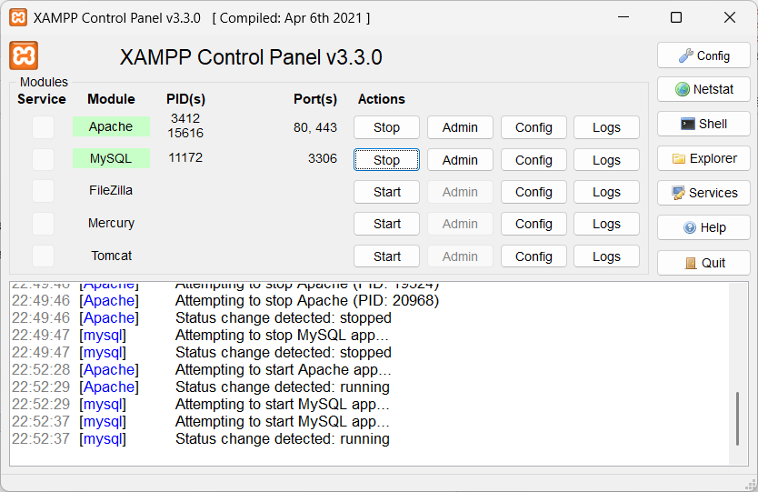

1. A böngészőben megnyitott phpMyAdmin felületen a menüsorban kattintson az „Importálás” gombra.



1. Az „Az importálandó fájl:” részlegben kattintson a „Tallózás…” gombra.
2. Keresse meg és válassza ki a mellékelt „db_mega.sql” fájlt, majd kattintson a „Megnyitás” gombra.

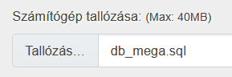

1. Végül az oldal alján kattintson az „Importálás” gombra.
2. Ha sikeresen megtörtént az importálás, akkor bezárhatja a böngészőt.
3. A XAMPP Control Panel alkalmazás maradjon megnyitva.

### Weboldal telepítése

A játékhoz tartozó weboldal fájljai a **MAP Website** könyvtárban találhatóak. Az adatbázis eléréséhez és a .php fájlok megfelelő működéséhez a mappát be kell másolni a XAMPP **htdocs** könyvtárába, és onnan kell futtatni majd a böngészőben.

### **Lépések**:

1. A „MAP Projekt” mappából másolja ki a „MAP Website” könyvtárat.
2. Keresse meg a könyvtárat ahová a XAMPP programot telepítette, és nyissa meg (alapértelmezetten: **C:/xampp**).
3. Nyissa meg a „htdocs” nevű könyvtárat.
4. A könyvtárba illessze be a korábban kimásolt „MAP Website” mappát.
5. Ezután bezárhatja az összes megnyitott könyvtárat.
6. Nyisson meg egy ön által használt böngészőt.
7. Írja be a böngésző keresősávjába a [http://localhost/MAP Website/index.html](http://localhost/MAP%20Website/index.html) címet és nyomja meg az „Enter” gombot.

### Launcher telepítése

A Launchert nem kell telepíteni, mivel a mellékelt **MAP Projekt** könyvtárban a **MAP Launcher\MAP_Launcher\GameLauncher\bin\Debug\netcoreapp3.1** útvonalon alapértelmezetten elérhető a program és a szükséges fájljai, így telepítés nélkül futtatható.

### **HTACCESS beállítása (opcionális)**

A weboldalon történő esetleges hibák fellépése esetén látható egyedi hibaüzenetek megjelenítése érdekében ajánlott módosítani az Apache konfigurációs fájlt a XAMPP könyvtárában. Ez azonban nem kötelező, a weboldal a konfigurációs fájl módosítása nélkül is megfelelően működik.

### **Lépések**:

1. Győzödjön meg róla, hogy bezárta a XAMPP Control Panel programot, és jelenleg nem fut.
2. Nyissa meg a XAMPP programot tartalmazó könyvtárat a számítógépen (alapértelmezetten a **C:\xampp** útvonalon található).
3. Lépjen be az „apache” könyvtárba.
4. Lépjen be a „conf” könyvtárba.
5. Nyissa meg a „**httpd.conf**” konfigurációs fájlt a Jegyzettömb programmal.
6. Nyomja le egyszerre a Ctrl+F billentyűkombinációt.
7. Írja be a megjelenő keresősávba a „LoadModule rewrite_module modules/mod_rewrite.so” szöveget és nyomjon Entert.
8. Ha a szöveget tartalmazó sor elején „#” található, akkor törölje ki a jelet a Backspace vagy Delete gomb segítségével, hogy engedélyezze a mod_rewrite modult.
9. Keresse meg a következő kódot a fájlban:

<Directory "C:/xampp/htdocs">

AllowOverride None

Require all granted

</Directory>

Az elérési útvonal eltérő lehet attól függően, hogy hova telepítette a XAMPP-ot.

1. Módosítsa a kódot a következőre:

<Directory "C:/xampp/htdocs">

AllowOverride All

Require all granted

</Directory>

(Állítsa át az „AllowOverride” értékét „All”-ra, illetve győzödjön meg róla, hogy a „Require all” értéke „granted”).

1. Mentse el a fájlt a Ctrl+S billentyűkombináció egyszerre történő lenyomásával.
2. Zárja be a „httpd.conf” fájlt.

## A program használatának a részletes leírása

Ebben a részben megismerheti a program használatát, amely kiterjed a weboldalon történő regisztrációra és bejelentkezésre, a Launcher használatára, a ranglista megtekintésére, valamint a játék letöltésére, működésére és irányítására.

### **Weboldal elindítása**

Indítsa el a XAMPP Control Panel alkalmazást a számítógépen. Indítsa el az „Apache” és „MySQL” modulokat a mellettük található „Start” gombokra kattintva. Ha sikeresen elindultak, akkor a modulok nevei körül zöld színű lesz a háttér, illetve a program kiírja melléjük az általuk használt portokat.

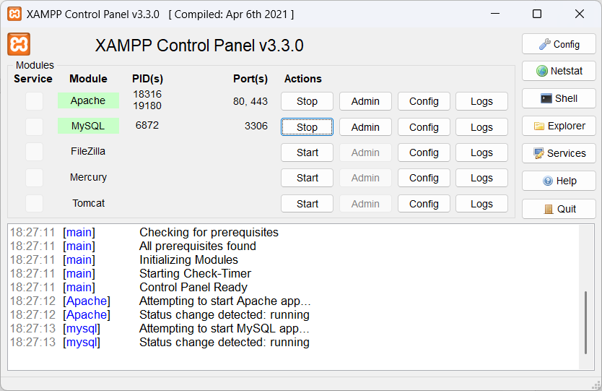

Nyisson meg egy ön által használt webböngészőt és navigáljon el a <http://localhost/MAP%20Website/index.html> címre, ehhez másolja be a linket a böngésző keresőmezőjébe. A link a Mega Action Platformer projektnek a főoldalát fogja betölteni, amelyet alább megtekinthet.

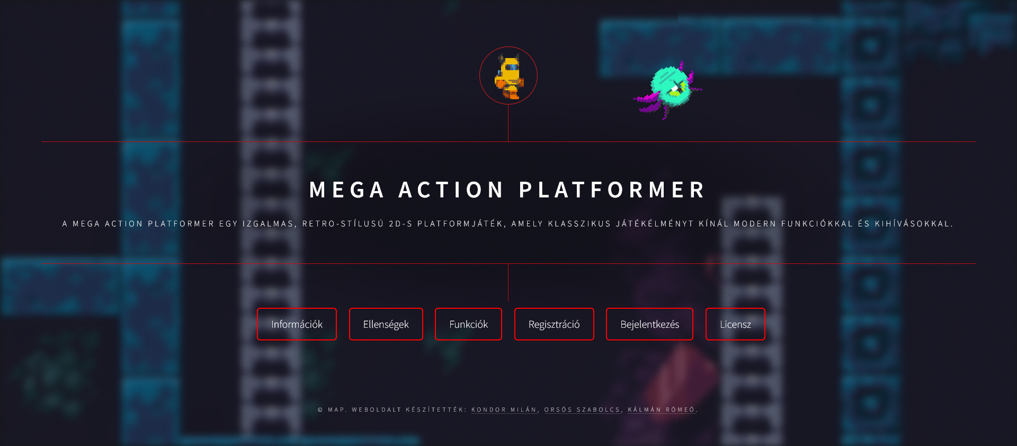

### Leírások megtekintése (opcionális)

A főoldalon az „Információk”, Ellenségek”, illetve a „Funkciók” gombokra történő kattintással megtekintheti a játék fontosabb tudnivalóit. A leírások egy külön panelen nyílnak meg, amelyeket a jobb felső sarokban található „X” gombra kattintva zárhat be. A főoldal alján a készítők neveire kattintva ellátogathat a GitHub profiljaik oldalára, amelyek új lapon nyílnak meg a böngészőben.

### **Regisztráció és Bejelentkezés (opcionális)**

A játék használatához nem szükséges regisztrált felhasználónak lenni, de ebben az esetben nem kerül mentésre a megszerzett érmék összege, továbbá az eredménye nem kerül fel a ranglistára.

A főoldalon kattintson a „Regisztráció” gombra, és várja meg amíg betöltődik az oldal. Az oldal közepén található a regisztrációs panel, amelyben meg kell adnia az e-mail címét, a használni kívánt felhasználónevet, és egy jelszót. Ha a jelszó mező jobb oldalán látható szem ikonra kattint, akkor megtekintheti az ön által beírt jelszót. Amennyiben ismét rákattint, a jelszó újra rejtetté válik. A regisztráláshoz kattintson a panel alján lévő fehér „Regisztráció” gombra. Abban az esetben, ha úgy próbál meg regisztrálni, hogy valamelyik adatot nem vagy hibásan tölti ki, a weboldal figyelmeztetni fogja erre. Csak akkor tud regisztrálni, ha minden adatot helyesen adott meg. Hogyha mégsem szeretne regisztrálni, akkor kattintson az oldal bal alsó sarkában található „VISSZA A FŐLAPRA” gombra, amely átirányítja a főoldalra.

Sikeres regisztráció után a weboldal átirányítja önt a ranglistára (Scoreboard), ahol megtekintheti a saját és más regisztrált felhasználók által elért rekordokat. Az első három helyezettet a rendszer arany, ezüst, illetve bronz háttérszínekkel jeleníti meg.

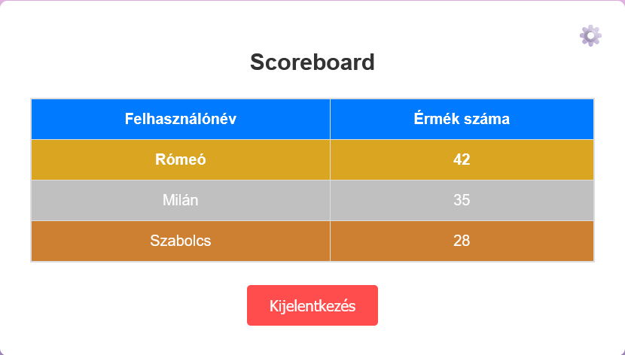

Ha nem szeretne módosítani semmit, akkor a ranglista alatt látható piros „Kijelentkezés” gombra kattintva kijelentkezhet a fiókjából. Ilyenkor a weboldal átirányítja önt a főoldalra.

Ha módosítani szeretné az e-mail címét és/vagy a jelszavát, akkor a jobb felső sarokban található fogaskerék ikonra kattintva megteheti azt. Ebben az esetben a weboldal átirányítja a „Fiók Módosítása” oldalra. Az oldalon a megfelelő szöveges mezőbe írja be a módosítani kívánt adatot, majd kattintson a kék „Mentés” gombra. Az oldal itt sem engedi továbblépni, ha rossz formátumú e-mail címet adott meg, és nem javítja ki azt. Amikor végzett az adatok módosításával és elmentette azokat a rendszerbe, kattintson a „Vissza a Scoreboardhoz” gombra közvetlenül a „Mentés” gomb alatt, amely visszaviszi önt a Scoreboard oldalra.

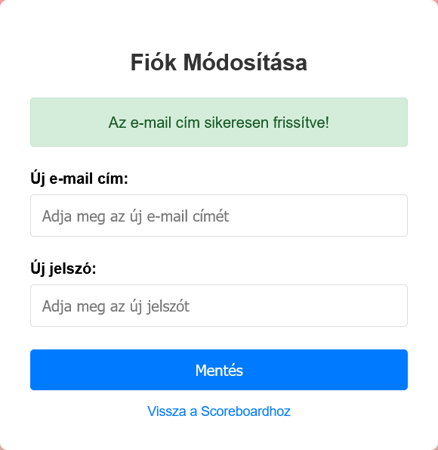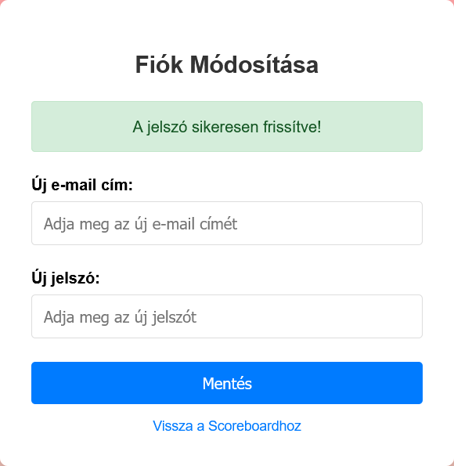

A bejelentkezéshez kattintson a főoldalon a „Bejelentkezés” gombra, és várja meg amíg az oldal betöltődik. Az oldal közepén található panel megfelelő mezőibe írja be a felhasználónevet és jelszót, amellyel korábban a weboldalra regisztrált, majd kattintson a mezők alatt elhelyezkedő fehér „Bejelentkezés” gombra. A jelszavát itt is megtekintheti, illetve elrejtheti a szem ikonra történő kattintással. Amennyiben mégsem szeretne bejelentkezni, kattintson az oldal bal alsó sarkában található „VISSZA A FŐLAPRA” gombra, amely átirányítja ismét a főoldalra. Hibás bejelentkezési adatok megadása esetén az oldal hibaüzenetet fog kiírni. Sikeres bejelentkezés után a weboldal megjeleníti a Scoreboard oldalt.

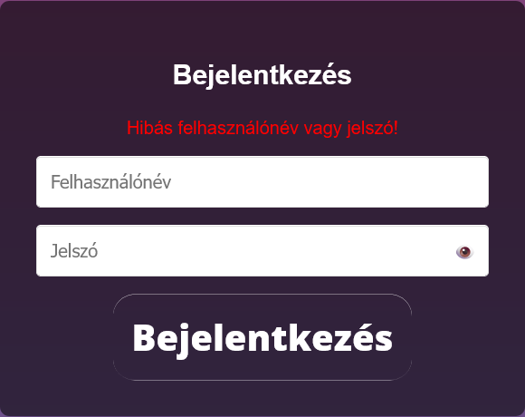

### **Licensz** vásárlása

A játékot csak érvényes licenszkulccsal lehet elindítani, a jogosulatlan felhasználók elkerülése érdekében. A licenszkulcsot közvetlenül a weboldalunkról vásárolhatja meg, amelynek ára $1 USD. A licenszkulcs egy 25 karakterből álló kód, amelyet később a Launcherben kell megadnia.

A főoldalon kattintson a „Licensz” gombra, amely átirányítja egy másik oldalra. Olvassa el figyelmesen az Általános Szerződési Feltételeket (ÁSZF), és fogadja el azokat, a panel alján elhelyezkedő „Elfogadom az ÁSZF-et” négyzetre történő kattintással. Kattintson a felirat alatt megjelenő „Elfogadom” gombra a megerősítéshez. Ezután az oldal betölti a fizetési panelt.

A fizetés a PayPal rendszerén keresztül zajlik, amely biztonságos és megbízható. Kétféle fizetési mód közül választhat:

* **PayPal**
* **Bank- vagy hitelkártya**

Válassza ki az önnek megfelelő lehetőséget és kövesse a képernyőn megjelenő utasításokat.

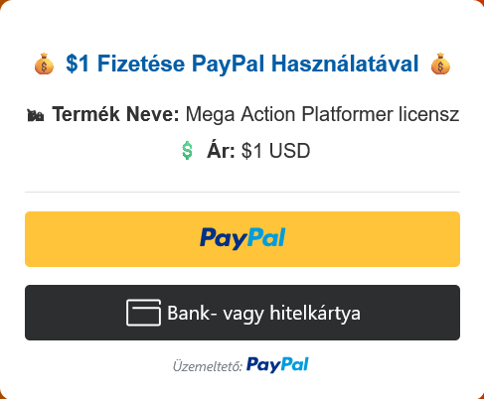

Sikeres fizetés után a rendszer kiállítja a számlát a vásárlásról, amelyet megtekinthet, illetve generál egy egyedi licenszkulcsot, amelyet a számla alján találhat meg. A „Másolás” gombra kattintva a vágólapra másolhatja a licenszkulcsot. A számlát digitálisan letöltheti .docx formátumban a „Mentés DOCX-ként” gombra rákattintva.

**Nagyon fontos a licenszkulcs vagy a számla elmentése, mivel a rendszer nem küldi el a számlát e-mailben!**

Minta a nyugtáról:

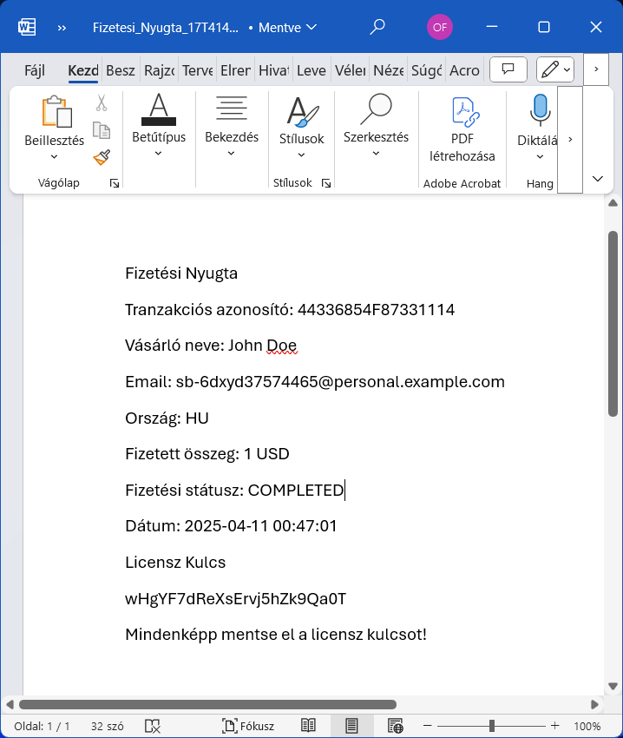

### **Launcher** indítása

A megvásárolt licenszkulccsal már elindítható a Launcher, vagyis a játék indítóalkalmazása, amelyen keresztül le kell tölteni a Mega Action Platformer fájljait.

A fájlkezelőben nyissa meg a MAP Projekt könyvtárat és navigáljon el a MAP Projekt\MAP Launcher\MAP_Launcher\GameLauncher\bin\Debug\netcoreapp3.1 útvonalra és indítsa el a „MAP_Launcher.exe” alkalmazást.

A képernyője közepén meg fog jelenni a „MAP – Licensz Ellenőrzés” ablak. A szövegdobozba írja be a megvásárolt licenszkulcsot, majd alatta kattintson az „Ellenőrzés” gombra.

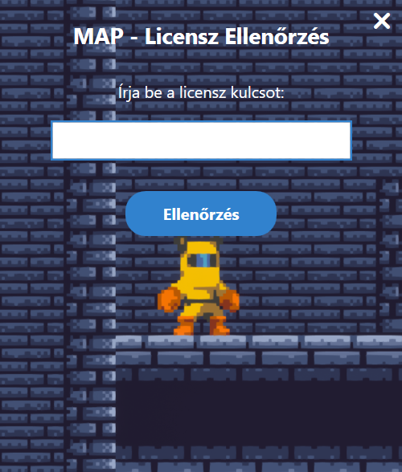

Érvényes licenszkulcs megadása nélkül nem használhatja a programot. Ha be szeretné zárni a Launchert, akkor kattintson az ablak jobb felső sarkában található fehér „❌” gombra. Érvénytelen vagy kitiltott licenszkulcs megadása esetén, illetve adatbáziskapcsolati hiba esetén a szoftver hibaüzenetet fog kiírni. Kattintson az „OK” gombra a hibaüzenet bezárásához.

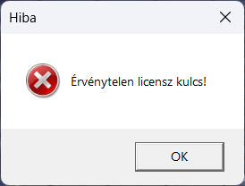 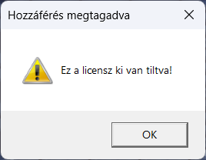

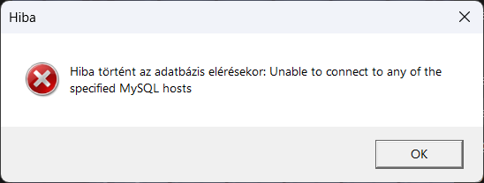

Érvényes licenszkulcs megadása után az alábbi üzenetet kapja:

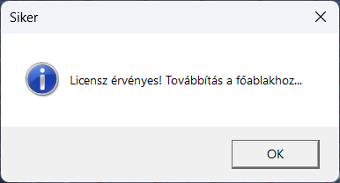

A program ezután átirányítja a játék indítási felületére, ahonnan le tudja tölteni a szükséges fájlokat.

Amennyiben a Launcher nem találja a játék fájljait a számítógépen, megnyitás után azonnal elkezdi letölteni azokat az eszközére. Várja meg amíg a fájlok letöltődnek. A „Státusz” szövege tájékoztatja arról, hogy a program éppen milyen műveletet végez. Ha a program letöltési vagy frissítési hibába ütközik, akkor kattintson a „Státusz” üzenet felett megjelenő „Újra” gombra. A jobb felső sarokban elhelyezkedő „❌” gombra kattintva bezárhatja a programot.

Ha befejeződött a játék letöltése és a státusz a „Kész” állapotot jelzi, kattintson az „Indítás” gombra a játék elindításához.

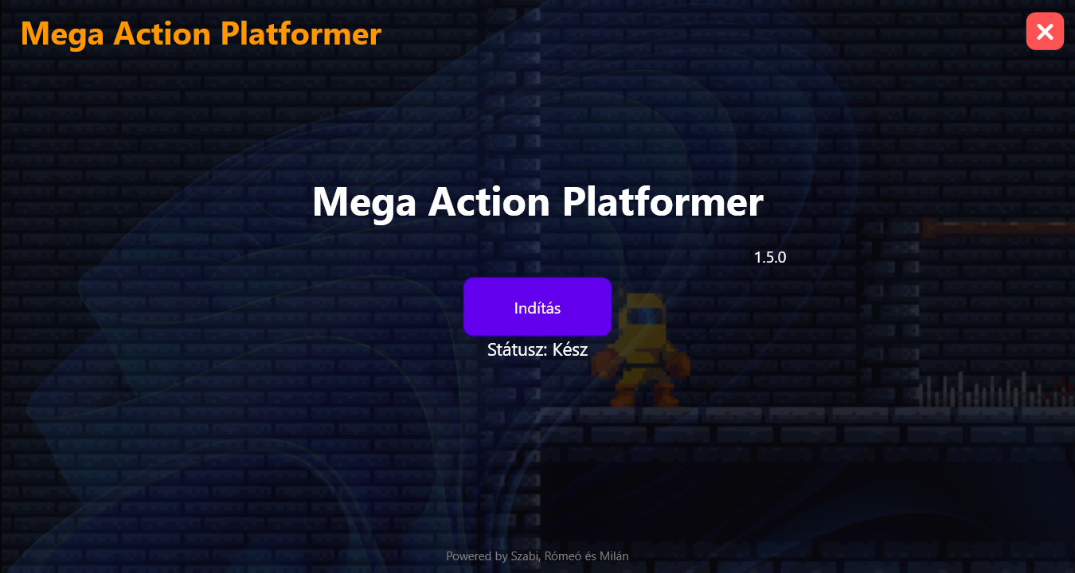

### Játékmenet

A Mega Action Platformer elindítása után a játékos a főmenübe kerül, ahol láthatja a játék címét és a bal alsó sarokban a telepített verzió számát. A főmenüben két lehetőség közül lehet választani:

* Indítás
* Kilépés

Az „Indítás” gombra kattintva a program betölti a pályát és elkezdődik a játék. A „Kilépés” gombra kattintva a felhasználó bezárhatja az alkalmazást és visszatérhet a Windows asztalra.

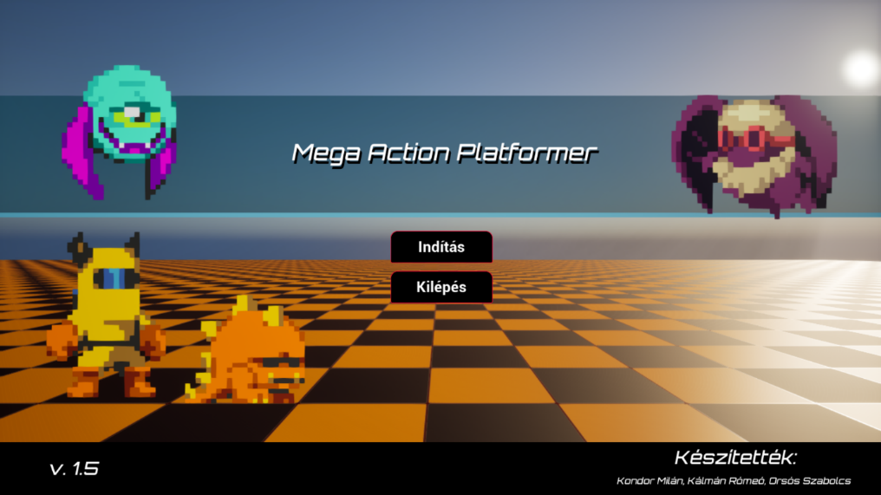

A videójáték célja, hogy a felhasználó a pálya kiindulópontjából eljusson a végpontba. Eközben különféle akadályok és ellenségek keresztezik a játékos útját, amelyeket ki kell kerülnie vagy le kell győznie a fegyverével.

A játékban ellenőrzőpontok vannak elhelyezve. Ezért, ha a játékos leesik a pályán kívülre vagy elveszíti az összes életerőt az ellenfelek által, akkor a legutóbbi elért ellenőrzőpontnál éled újra, és onnan folytathatja a játékot. Ilyenkor a korábban legyőzött ellenségek ismét feltámadnak. A felhasználó mindig teljes életerővel kezdi a pályát, és újraéledés után is azzal folytathatja.

A pályán elszórva érmék találhatóak, amelyek felvétel után 1-gyel növelik az érmék számát. Ezt a képernyőn is nyomon lehet követni. Ha a felhasználó regisztrált a weboldalon, és a játékban bejelentkezik a fiókjába, akkor a felvett érmék eltárolódnak az adatbázisban, különben a pálya teljesítése után elvesznek. A legyőzött ellenségek mindig egy érmét hagynak maguk után.

Az életerőcsík a bal felső sarokban látható. Ha egy ellenfél hozzáér a játékoshoz, akkor 1 csíkkal csökken az életereje. A játékban található ellenfelekről a főoldalon az „Ellenségek” gombra kattintva tudhat meg többet.

A jobb felső sarokban található „Szerver Státusz:” felirat jelzi, hogy a program kapcsolódott-e az adatbázishoz. Ha sikeresen csatlakozott a szerverhez, akkor az alatta lévő „Bejelentkezés” gombra kattintva jelentkezhet be fiókjába. Adja meg a profilja adatait a megjelenő panelen, majd kattintson a zöld „Bejelentkezés” gombra. Hogyha mégsem szeretne bejelentkezni, akkor kattintson a piros „Vissza” gombra, hogy visszatérjen a játékba.

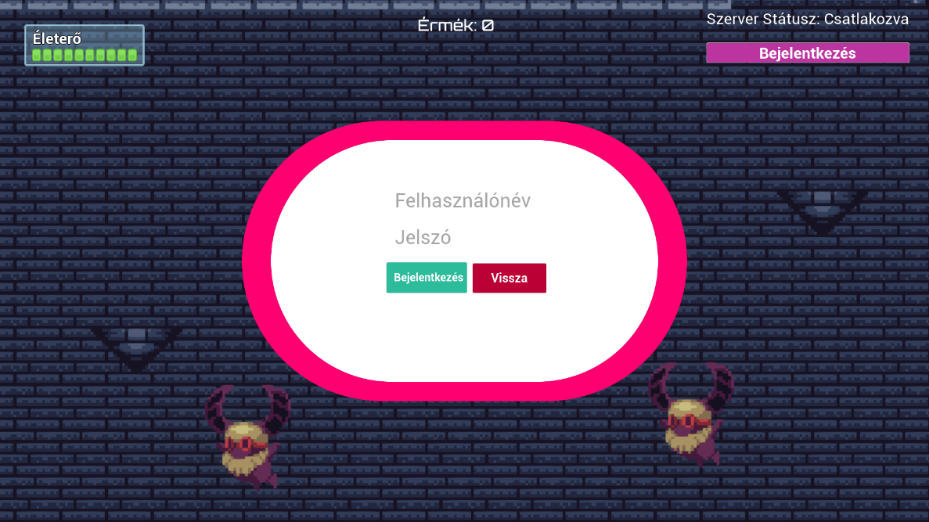

Amennyiben ki szeretne jelentkezni a fiókjából, kattintson a piros „Kijelentkezés” gombra.

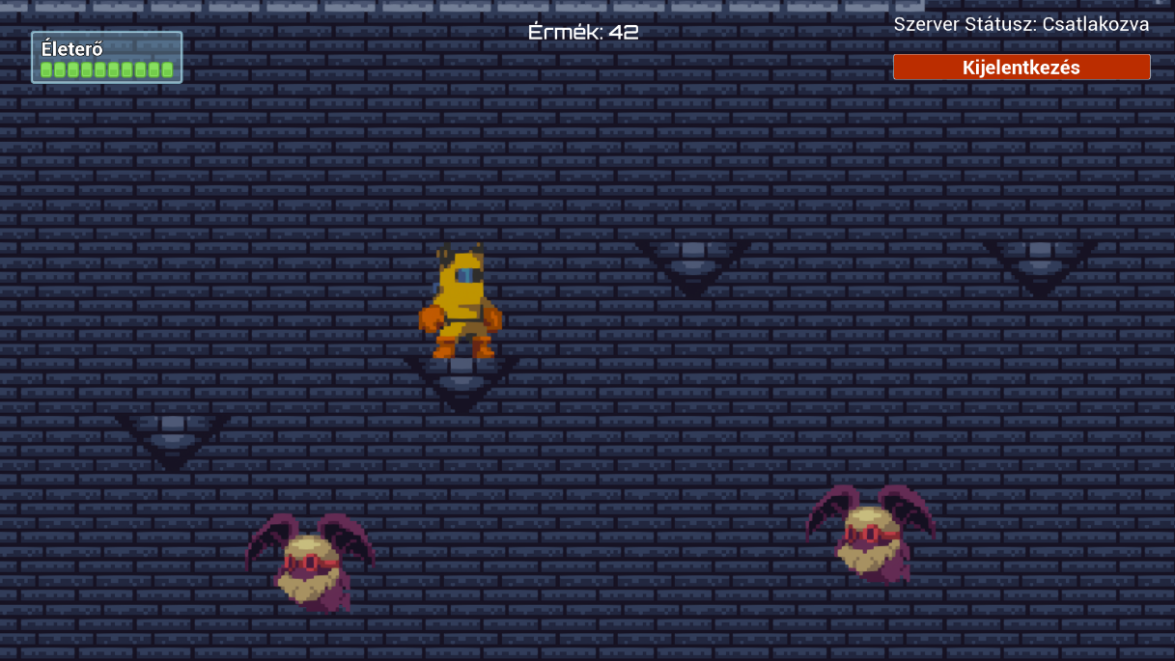

Ha meg szeretné állítani a játékot, akkor nyomja meg a billentyűzeten az Escape gombot. Ilyenkor a játékos és az ellenségek sem tudnak mozogni. A megjelenő menüben „Folytatás” gombra kattintva folytathatja tovább a játékot. A „Kilépés” lehetőséget választva a program főmenüjébe léphet ki.

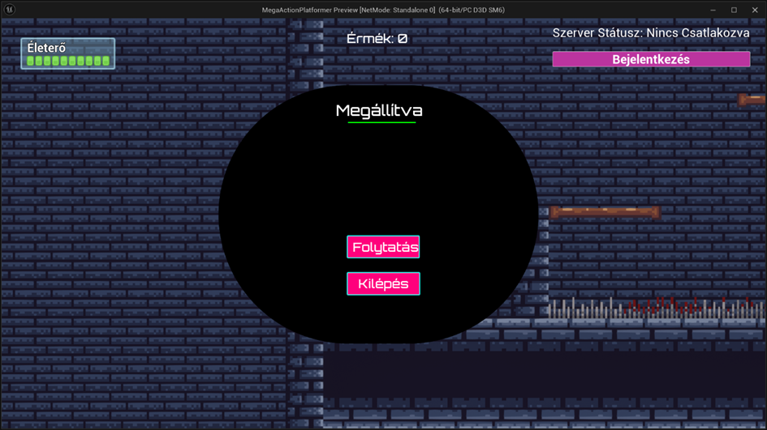

A szint végét két ajtó jelzi a játékban. A pálya teljesítéséhez csak sétáljon az ajtók elé, ahol meg fog jelenni a „SZINT MEGTISZTÍTVA” felirat a képernyőn. A játék ezután automatikusan visszaviszi a felhasználót a főmenü felületére.

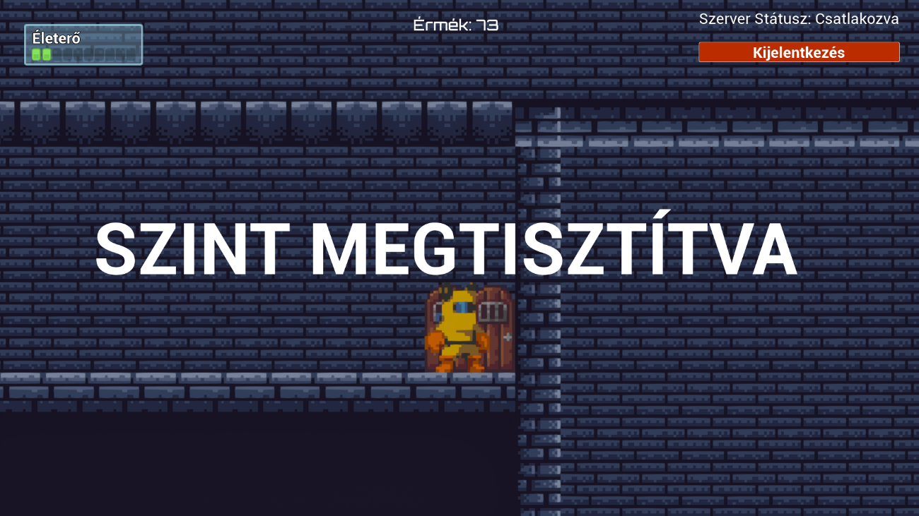

### Billentyűzetkiosztás

A következő táblázatban megismerheti a játék irányítására szolgáló billentyűket és azoknak a funkcióit.

|  |  |
| --- | --- |
| ***Gomb*** | ***Funkció*** |
| vagy | Mozgás balra |
| vagy | Mozgás jobbra |
| vagy | Mászás felfelé (létránál) |
| vagy | Mászás lefelé (létránál) |
|  | Ugrás |
|  | Játék megállítása |
|  | Lövés |
| (hosszan nyomva) | Erősebb lövés |

# Fejlesztői dokumentáció

## Témaválasztás indoklása

Azért választottuk ezt a témát, mivel mindhárman nagyon szeretjük a videójátékokat, és szabadidőnknek egy részét szívesen töltjük a játszásukkal. Továbbá az osztályunkban senki nem választott hasonló témakört, ezért úgy gondoltuk, hogy ez egy kellően egyedi témának számít.

Régóta érdeklődünk a videójáték-fejlesztés világa iránt, ebből kifolyólag úgy véltük, hogy a vizsgaremek elkészítése egy nagyszerű alkalom arra, hogy kipróbáljuk milyen is valójában egy játékot fejleszteni csapatban. Egy komplex, több programozási területet is érintő vizsgamunkát akartunk megvalósítani, mivel így felhasználhattuk az iskolai éveink alatt megszerzett tudásunk jelentős részét, és egy életszerű környezetben alkalmazhattuk azokat. A platformer műfaj ideális terepet biztosított arra, hogy egyensúlyt teremtsünk a kreativitás és a technikai megvalósítás között.

Ezek mellett fontos szempont volt a döntésünkben, hogy egy ilyen jellegű projekt kiválóan alkalmas a csapatmunka fejlesztésére is, mivel a játék, a launcher és a weboldal külön modulokat alkotnak, amelyeket jól lehet párhuzamosan fejleszteni és integrálni. Ezáltal minden csapattag kamatoztathatta a saját erősségeit, miközben együtt építettünk fel egy egységes, működő rendszert.

Összességében tehát a választott téma nemcsak szakmailag volt izgalmas és kihívásokkal teli, hanem lehetőséget adott arra is, hogy szenvedéllyel, motiváltan dolgozzunk egy olyan projekten, amelyre büszkék lehetünk.

## Az alkalmazott fejlesztői eszközök

A fejlesztés során különböző programozási nyelveket, fejlesztői környezeteket és egyéb szoftvereket használtunk a projekt megvalósításához. Az alábbi listákban összefoglaltuk ezeket a programokat.

**Programozási nyelvek:**

* C# (Launcher WPF alkalmazás)
* JavaScript (Weboldal)
* PHP (Weboldal)

**Leíró- és jelölőnyelvek:**

* HTML
* CSS

**Grafikus motor:**

* Unreal Engine 5.3.2

**Fejlesztői környezetek:**

* Microsoft Visual Studio Community 2022
* Microsoft Visual Studio Code

**Szövegszerkesztők:**

* Microsoft Word
* Jegyzettömb
* Notepad++

**Képszerkesztő:**

* Canva

## Adatmodell leírása

A dokumentáció ezen része bemutatja a **db_mega** nevű adatbázist, annak struktúráját, a benne található táblákat és azok felhasználását. Az adatbázis célja a felhasználók, tranzakciók és licenszek kezelése.

### Adatbázis Létrehozása

A következő SQL utasítás használatával hozható létre az adatbázis:

CREATE DATABASE IF NOT EXISTS db_mega;

USE db_mega;

### Táblák

*users tábla*

A **users** tábla a regisztrált felhasználókat tárolja.

A felhasználók jelszavai **MD5 titkosítással** vannak tárolva az adatbázisban.

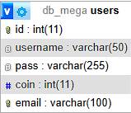

**Struktúra:**

|  |  |
| --- | --- |
| Név | Leírás |
| id: | Egyedi azonosító (automatikusan növekvő) |
| username: | Felhasználónév (VARCHAR, max. 50 karakter) |
| pass: | Titkosított jelszó (VARCHAR, max. 255 karakter) |
| coin: | Felhasználó egyenlege (alapértelmezett 0) |
| email: | Egyedi email-cím (VARCHAR, max. 100 karakter) |
|  |  |

SQL kód:

CREATE TABLE IF NOT EXISTS users (

id INT AUTO_INCREMENT PRIMARY KEY,

username VARCHAR(50) NOT NULL,

pass VARCHAR(255) NOT NULL,

coin INT DEFAULT 0,

email VARCHAR(100) UNIQUE NOT NULL

);

*transactions tábla*

A **transactions** tábla a felhasználók pénzügyi tranzakcióit tárolja.

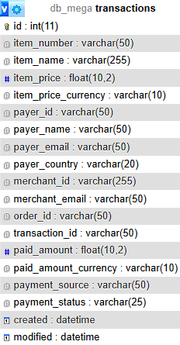

**Struktúra:**

|  |  |
| --- | --- |
| Név | Leírás |
| id: | Egyedi azonosító (automatikusan növekvő) |
| item_number: | Termék azonosítója |
| item_name: | Termék neve |
| item_price: | Termék ára |
| item_price_currency: | Termék pénzneme |
| payer_id: | Fizető azonosítója |
| payer_name: | Fizető neve |
| payer_email: | Fizető email-címe |
| payer_country: | Fizető országa |
| merchant_id: | Kereskedő azonosítója |
| merchant_email: | Kereskedő email-címe |
| order_id: | Rendelés azonosítója |
| transaction_id: | Tranzakció azonosítója |
| paid_amount: | Fizetett összeg |
| paid_amount_currency: | Fizetés pénzneme |
| payment_source: | Fizetés forrása |
| payment_status: | Fizetés állapota |
| created: | Létrehozási dátum |
| modified: | Módosítási dátum |

SQL kód:

CREATE TABLE IF NOT EXISTS transactions (

id INT(11) NOT NULL AUTO_INCREMENT PRIMARY KEY,

item_number VARCHAR(50) DEFAULT NULL,

item_name VARCHAR(255) DEFAULT NULL,

item_price FLOAT(10,2) DEFAULT NULL,

item_price_currency VARCHAR(10) DEFAULT NULL,

payer_id VARCHAR(50) DEFAULT NULL,

payer_name VARCHAR(50) DEFAULT NULL,

payer_email VARCHAR(50) DEFAULT NULL,

payer_country VARCHAR(20) DEFAULT NULL,

merchant_id VARCHAR(255) DEFAULT NULL,

merchant_email VARCHAR(50) DEFAULT NULL,

order_id VARCHAR(50) NOT NULL,

transaction_id VARCHAR(50) NOT NULL,

paid_amount FLOAT(10,2) NOT NULL,

paid_amount_currency VARCHAR(10) NOT NULL,

payment_source VARCHAR(50) DEFAULT NULL,

payment_status VARCHAR(25) NOT NULL,

created DATETIME NOT NULL,

modified DATETIME NOT NULL

)

ENGINE=InnoDB DEFAULT CHARSET=utf8 COLLATE=utf8_unicode_ci;

*licensz tábla*

A **licensz** tábla a felhasználók által megvásárolt licenceket tárolja.

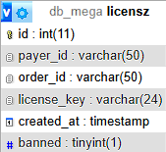

**Struktúra:**

|  |  |
| --- | --- |
| Név | Leírás |
| id: | Egyedi azonosító (automatikusan növekvő) |
| payer_id: | Fizető azonosítója |
| order_id: | Rendelés azonosítója |
| license_key: | Licenszkulcs |
| created_at: | Létrehozás dátuma (automatikus) |
| banned: | Kitiltott-e a licensz |

CREATE TABLE IF NOT EXISTS licensz (

id INT(11) AUTO_INCREMENT PRIMARY KEY,

payer_id VARCHAR(50) NOT NULL,

order_id VARCHAR(50) NOT NULL,

license_key VARCHAR(24) NOT NULL,

created_at TIMESTAMP NOT NULL DEFAULT CURRENT_TIMESTAMP(),

banned BOOLEAN DEFAULT 0

)

ENGINE=InnoDB DEFAULT CHARSET=utf8mb4 COLLATE=utf8mb4_general_ci;

### Összegzés

Ez az adatbázis lehetővé teszi a felhasználók regisztrációját, fizetési tranzakciók nyomon követését, valamint licenszek kiosztását. A táblák közötti kapcsolatokat az order_id és a payer_id biztosítja.

## Launcher

### Licensz Ellenőrző Felület – LicensePage.xaml

**Funkció:** Ez az ablak szolgál a felhasználó által megadott licensz kulcs érvényességének ellenőrzésére, mielőtt beléphetne a fő alkalmazásba.

**Felépítés:**

* **Felület elemei:**
  + TextBlock – Cím: *"MAP - Licensz Ellenőrzés"*
  + TextBox – A licensz kulcs megadásához (LicenseKeyTextBox)
  + Button – Ellenőrzés gomb (BtnValidate)
  + Button – Bezárás ikon (CloseButton)
  + Háttér: egy képként beállított háttérkép (Images/bg.png)
  + Egyedi lekerekített gomb stílus (RoundedButtonStyle)
* **Stílus és dizájn:**
  + Ablak középre pozicionált, nem átméretezhető (ResizeMode="NoResize")
  + Lekerekített, színes gomb animációk Trigger használatával
  + Minimalista, sötét és világos kontrasztú UI

### Logika – LicensePage.xaml.cs

**Működés leírása:**

* **Licensz ellenőrzés:**
  + A BtnValidate_Click esemény során a megadott kulcsot lekérdezi a MySQL adatbázisból.
  + A GetLicenseStatus() függvény lefuttat egy SQL parancsot, amely visszaadja a banned mezőt (0 vagy 1).
  + Az eredmény alapján:
    - 0 → licensz érvényes → továbbítás a főablakhoz (MainWindow)
    - 1 → licensz le van tiltva
    - null vagy hiba → érvénytelen kulcs
* **Bezárás gomb:**
  + A CloseButton_Click bezárja az alkalmazást (Application.Current.Shutdown()).
* **Adatbázis kapcsolat:**
  + MySQL használata (localhost, adatbázis: db_mega, tábla: licensz)
  + A lekérdezés paraméterezett: @licenseKey a biztonság érdekében

**Hibakezelés:**

* Ha az adatbázis kapcsolat nem jön létre vagy kivétel történik, azt egy felugró üzenet (MessageBox) jelzi.
* A lekérdezés eredménye null esetén -1-et ad vissza, így kezelhető az ismeretlen/érvénytelen licensz is.

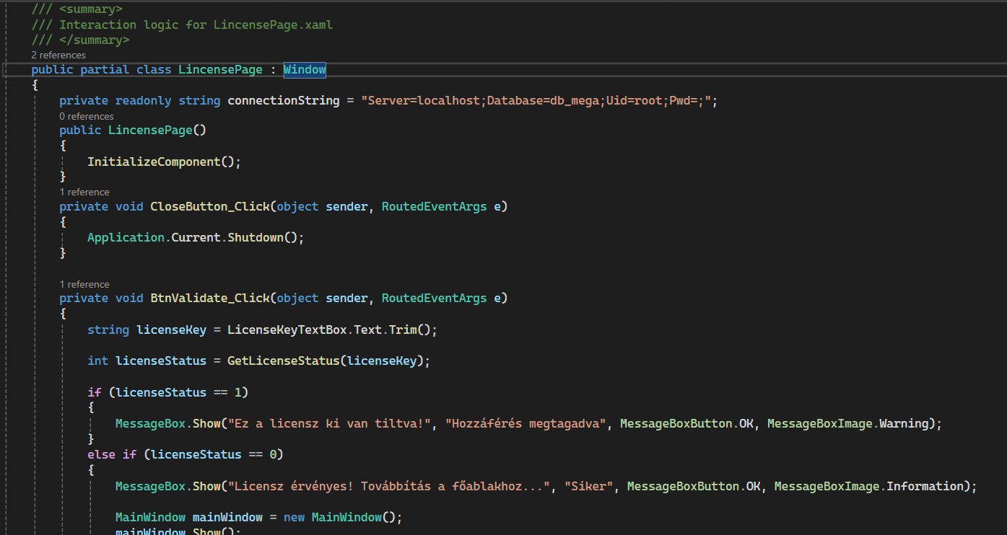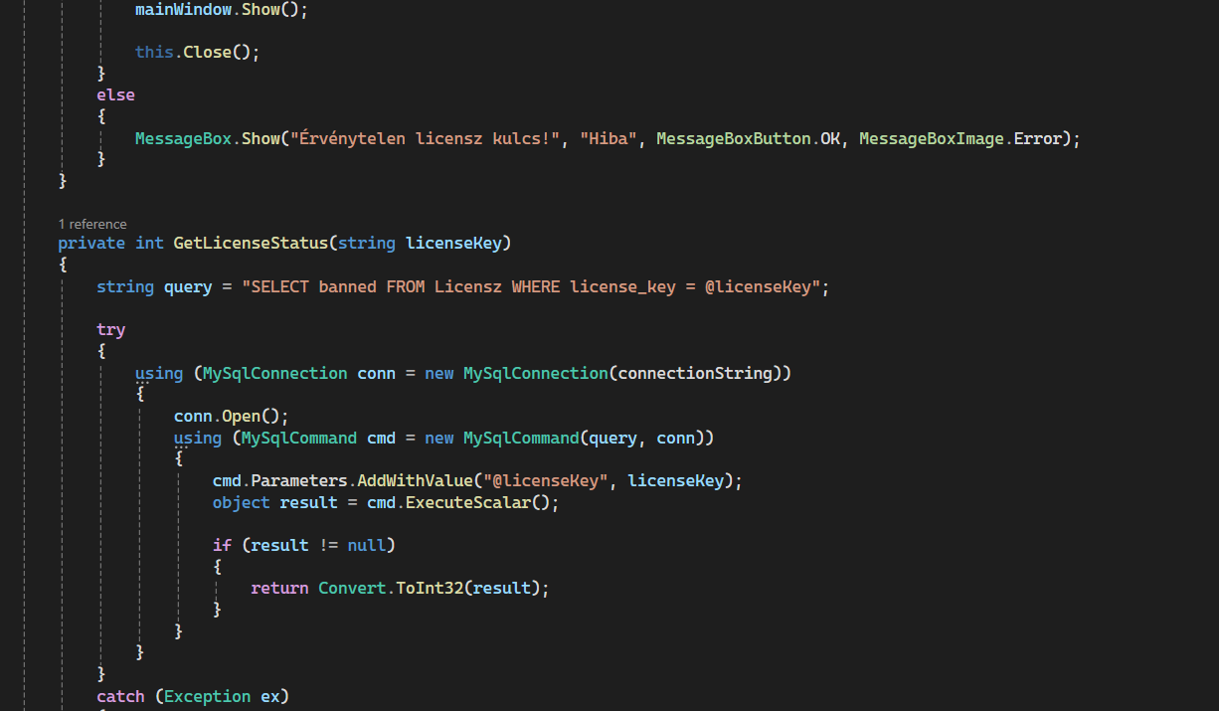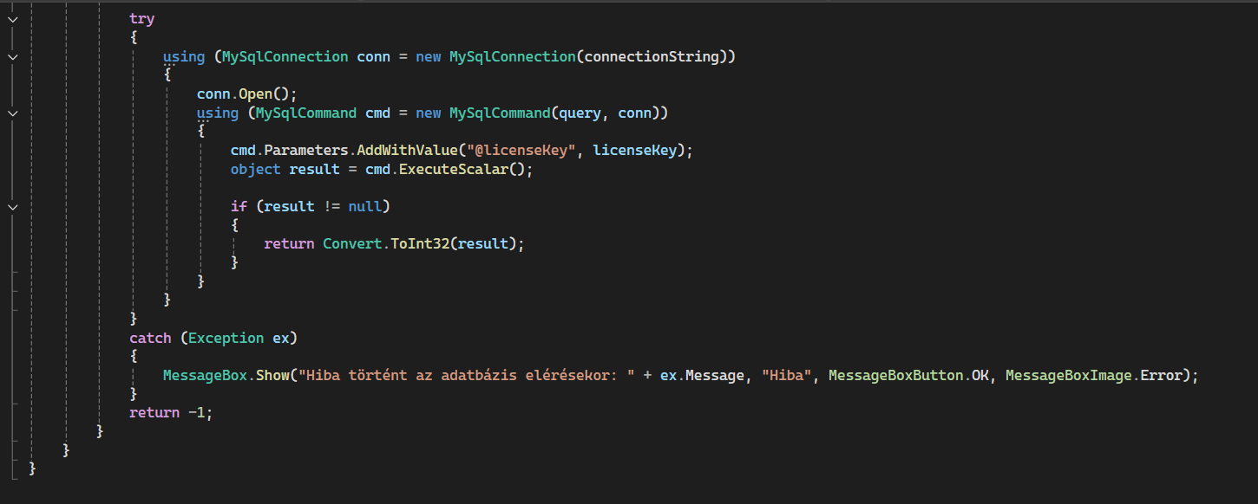

### MainWindow.xaml

A MainWindow.xaml fájl a "Mega Action Platformer Launcher" felhasználói felületének (UI) definícióját tartalmazza WPF-ben. A megjelenés letisztult, animált, egyéni stílusokkal és felhasználóbarát elrendezéssel készült.

**Window Beállítások:**

* WindowStartupLocation="CenterScreen" – Az ablak a képernyő közepén jelenik meg.
* AllowsTransparency="True" és WindowStyle="None" – Egyéni keret nélküli, átlátszóságot támogató UI.
* Background="Transparent" – Átlátszó háttér, az animációk és design elemek látszanak.

**Window.Resources – Stílusdefiníciók:**

1. *AnimatedButton*

Egyéni animált gombstílus:

* Háttérszín animáció egér fölé húzáskor és kattintáskor.
* Lekerekített sarkok, fehér szöveg.
* Élénk színátmenetek (#FF6200EE, #FF3700B3 stb.).
* Felhasználóbarát (Cursor="Hand").

1. *CloseButtonStyle*

Zárógomb stílus (❌):

* Színváltozás piros árnyalatokra.
* Szintén animált, egérrel való interakció esetén változik.

1. *AnimatedProgressBar*

Egyedi stílusú ProgressBar:

* Sötét háttér, narancssárga indikátor.
* IsIndeterminate esetén világossárga szín.
* Lekerekített sarkok.

1. *Felépítés – Grid Layout*

* Háttérréteg
* Háttérkép (images/bg.png), kissé átlátszó.
* Átlátszó fekete réteg (Rectangle Fill="#AA000000") a kontraszt növeléséhez.

1. *DockPanel – Fejléc*

* **Bal oldalon**: Cím (Mega Action Platformer) narancssárga betűkkel.
* **Jobb oldalon**: Bezáró gomb (❌) stílussal és tooltip-pel: „Launcher Bezárása”.

1. *Központi Tartalom – StackPanel*

* Középre igazított, 500px széles panel.

Tartalom:

* **Főcím**: Nagy betűs fehér szöveg.
* **Verziószám megjelenítés** (VersionText).
* **Indítás gomb** (PlayButton) egyedi animált stílussal.
* **Státusz szöveg** (StatusText): a játék állapotát jelzi.
* **ProgressBar** (DownloadProgressBar): játék/patch letöltésekor jelenik meg.

1. *Alsó Lábjegyzet*

* Fehér/halvány szürke kis betűs szöveg: „Powered by Szabi, Rómeó és Milán”.

1. *Eseménykezelők (XAML oldalon hivatkozva)*

* Loaded="Window_Loaded" – Az ablak betöltésekor frissítés-ellenőrzés.
* Click="CloseButton_Click" – Launcher bezárása gombra kattintva.
* Click="PlayButton_Click" – Játék elindítása vagy újratelepítése.

### Általános leírás – MainWindow.xaml.cs

Ez a fájl a **Mega Action Platformer** játék indítófelületének (launcherének) hátterét biztosító C# kódot tartalmazza. A feladata a verzióellenőrzés, frissítés letöltése és a játék elindítása. A grafikus felülethez tartozó események és logika itt van implementálva.

**Névterek:**

using System;

using System.ComponentModel;

using System.Diagnostics;

using System.IO;

using System.IO.Compression;

using System.Net;

using System.Windows;

A legfontosabb osztályok és funkciók betöltéséhez szükséges névterek, például fájlkezelés, webes letöltés, tömörítés és WPF-hez kapcsolódó elemek.

**LauncherStatus Enum:**

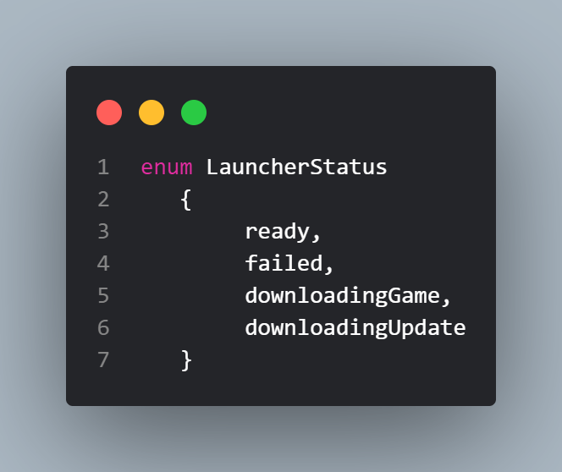

A launcher aktuális állapotát jelöli. Segítségével könnyen követhető a folyamat (készen áll, hiba történt, játék/frissítés letöltése).

**MainWindow osztály:**

**Célja:** Ez az ablak vezérli a program teljes indítólogikáját – inicializálás, frissítés ellenőrzés, fájlletöltés és futtatás.

Fontosabb mezők:

private string rootPath;

private string versionFile;

private string gameZip;

private string gameExe;

A fájlrendszerrel való munka során használt elérési utak: aktuális könyvtár, verziófájl, letöltött ZIP és a játék futtatható állománya.

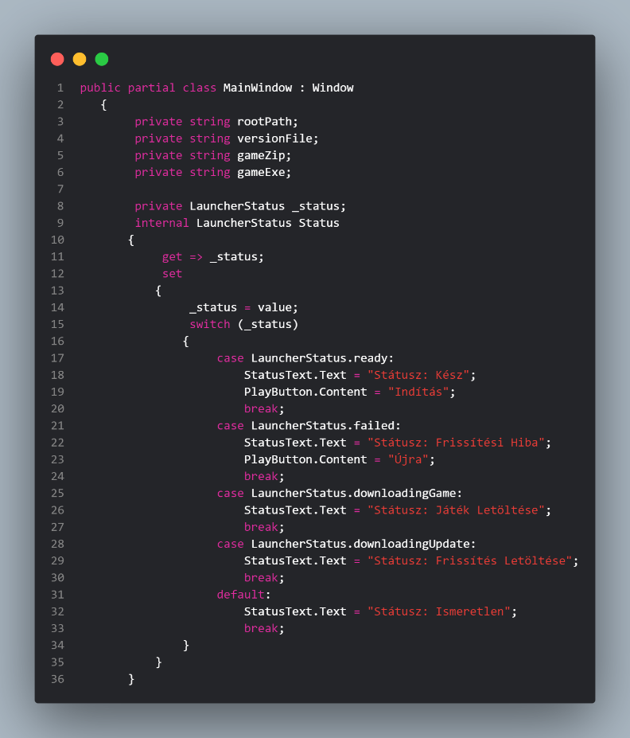

**Tulajdonság: Status**

internal LauncherStatus Status { get; set; }

Beállítja az aktuális állapotot, és frissíti a felületen megjelenő státuszszöveget és a gomb feliratát a megfelelő információval. Közvetlen UI-frissítést végez.

**Konstruktor:**

public MainWindow()

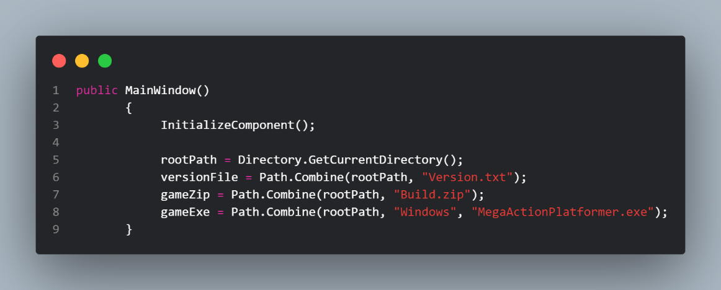

Beállítja a fájlok elérési útját és inicializálja a felületet.

**Frissítés-ellenőrzés: CheckForUpdates()**

Funkció:

* Megnyitja a helyi Version.txt fájlt.
* Összehasonlítja az online verzióval.
* Ha eltérés van, letölti a frissítést.
* Ha nincs, az indító készen áll.

**Hibakezelés:** Ha bármilyen kivétel lép fel (pl. nincs net), státuszt **failed**-re állít és hibaüzenetet dob.

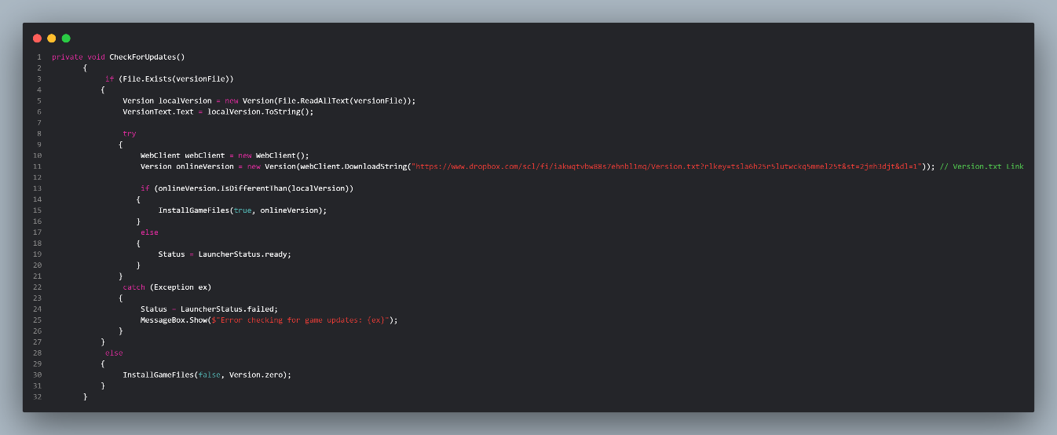

**InstallGameFiles():** Letölti a játék ZIP fájlját az internetről (Dropbox-link), majd indítja a letöltést. Külön kezeli, hogy frissítésről vagy első telepítésről van-e szó.

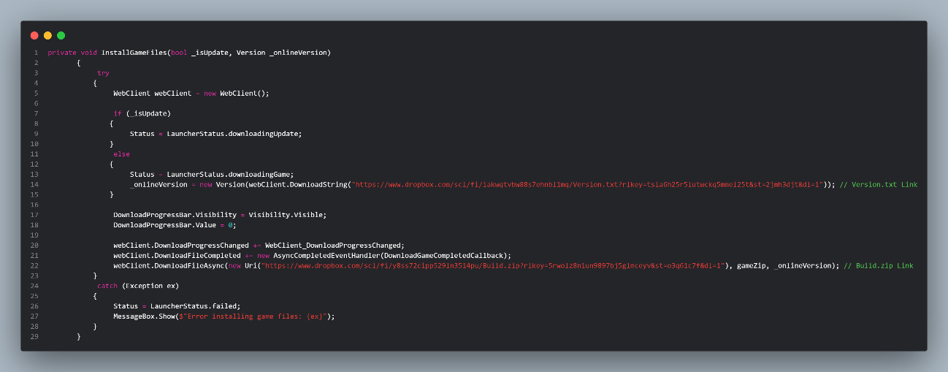

**WebClient_DownloadProgressChanged:** Frissíti a progress bart a letöltés közben.

**DownloadGameCompletedCallback:** Letöltés után:

* Kicsomagolja a ZIP fájlt.
* Törli a ZIP-et.
* Frissíti a verziófájlt és UI-t.
* Ha hiba van: státusz failed, felhasználói értesítés.

**Ablak események:**

**Window_Loaded:** Automatikusan fut a főablak betöltődésekor. Elindítja a frissítés-ellenőrzést.

**Window_ContentRendered:** Biztonsági második hívás (esetleges más UI-késés miatt), újra lefuttatja az CheckForUpdates()-et.

**PlayButton_Click:** Ha a játékfájl elérhető és a státusz „ready”, elindítja a játékot, majd bezárja az indítót. Ha hibás a státusz, újra próbálja a frissítést.

**CloseButton_Click:** Bezárja az alkalmazást, ha a „❌” gombot megnyomják.

**Version struktúra:**

**Funkció:** Saját verzióformátum kezelő struktúra (X.Y.Z formátumban).

Metódusai:

* Konstruktorok (string vagy 3 szám alapján).
* IsDifferentThan: összehasonlít két verziót.
* ToString(): verzió szöveggé alakítása.

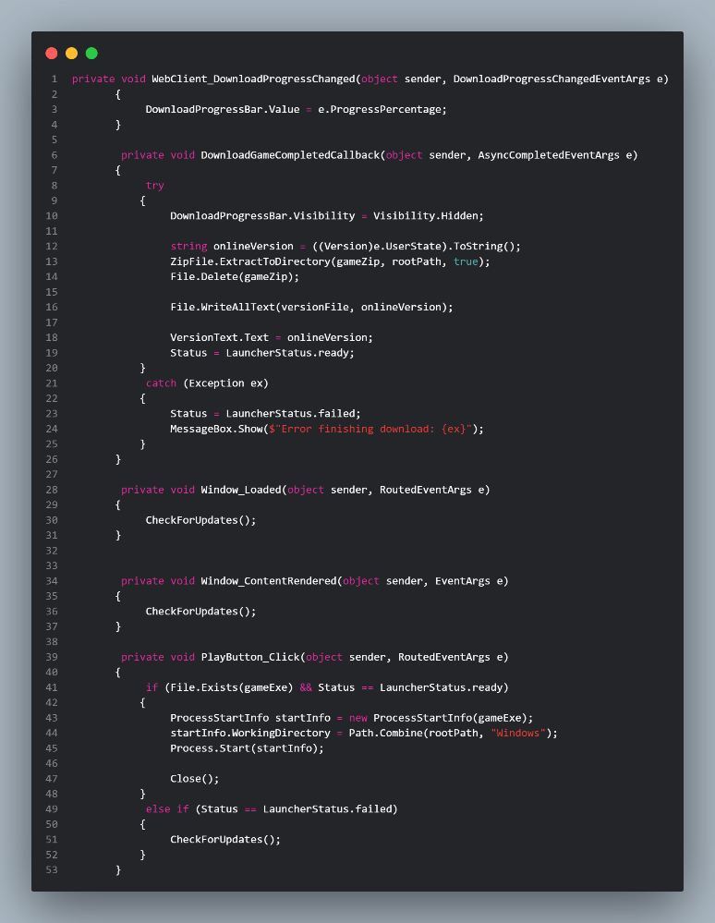 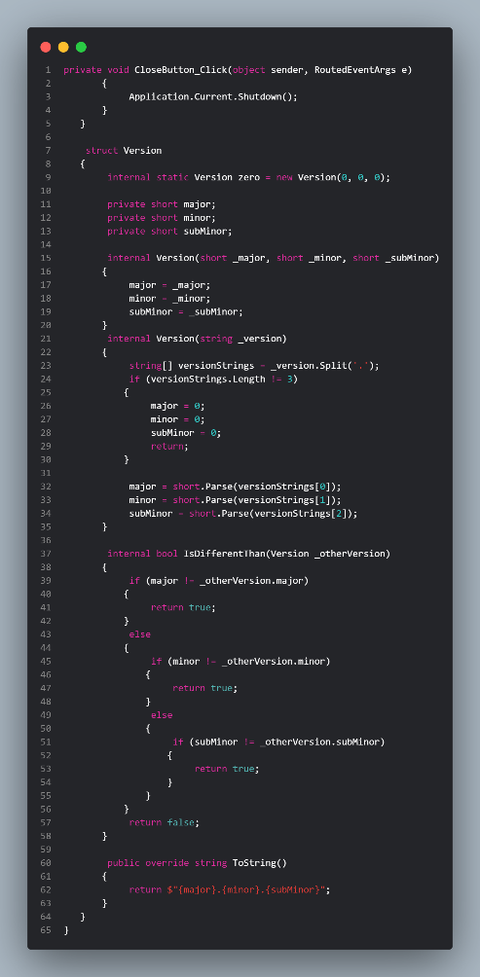

### Összegzés

Ez a fájl egy kompakt, letisztult játékindító logikát valósít meg:

* automatikus frissítésellenőrzés,
* fájlok letöltése és kicsomagolása,
* játék futtatása.

A hibakezelés és a felhasználói státusz-visszajelzés szintén figyelmesen meg van valósítva. Az elrendezés és az animált UI stílus modern, vizuálisan barátságos launchert biztosít.

## Unreal Engine

### Bevezetés

A *Mega Action Platformer* az Unreal Engine 5 segítségével készült. A cél egy gyors, dinamikus játékmenetet biztosító, jól optimalizált platformer létrehozása, amely modern grafikai és játéktechnikai megoldásokat alkalmaz.

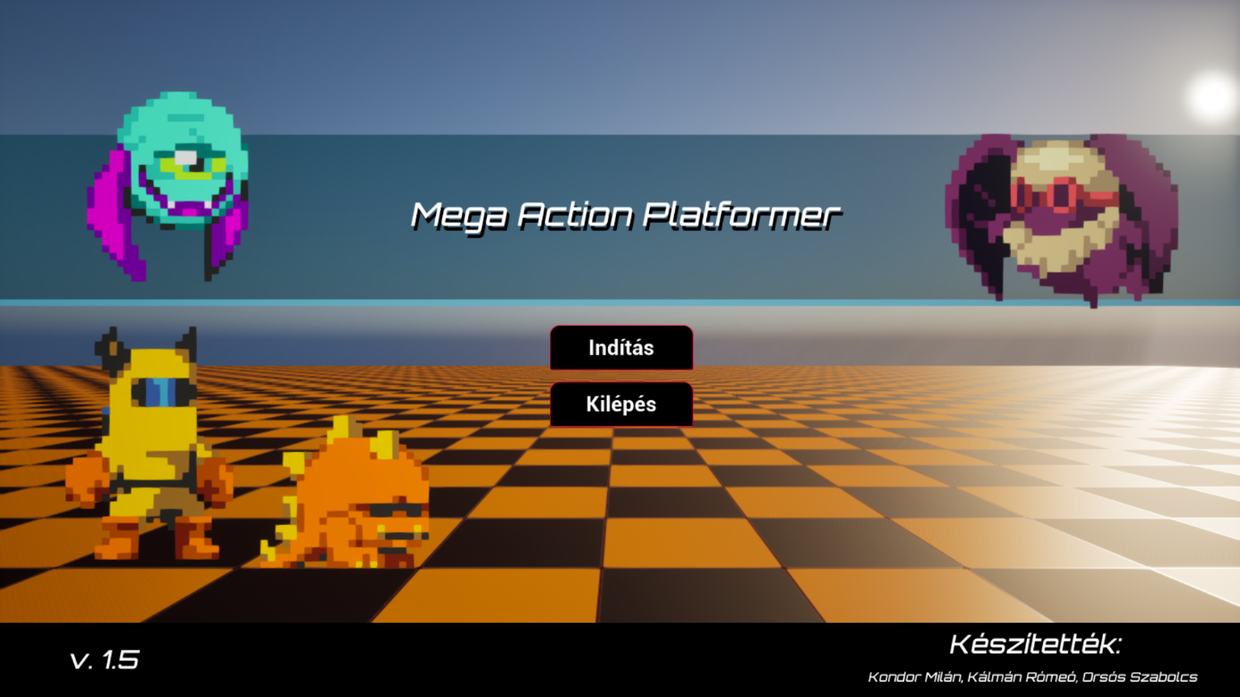

### Projektstruktúra

A projekt struktúrája az Unreal Engine ajánlásait követi:

📁 **Content/** – Játékbeli assetek (textúrák, animációk, hangok, blueprint-ek)

📁 **Audio/** – Játékbeli hangok

📁 **Blueprints/** – A játékhoz tartozó összes fontos *Blueprint Class*

📁 **Fonts/** – Betűtípusok

📁 **Input/** – Az irányításhoz szükséges kiegészítő elemek

📁 **Maps/** – Szintek helye (Main Menu, Level 1)

📁 **Materials/** – A textúrákhoz szükséges kiegészítő elem

📁 **MySQL/** – Az adatbázishoz használható kódók

📁 **Niagara/** – Továbbfejlesztéshez előre létrehozott eszközök  
  
📁 **PaperAssets/** - Játék fájlok, Textúrák, Hátterek

📁 **Widgets/** – A játékhoz tartozó összes Widget (vagyis UI rendszer)

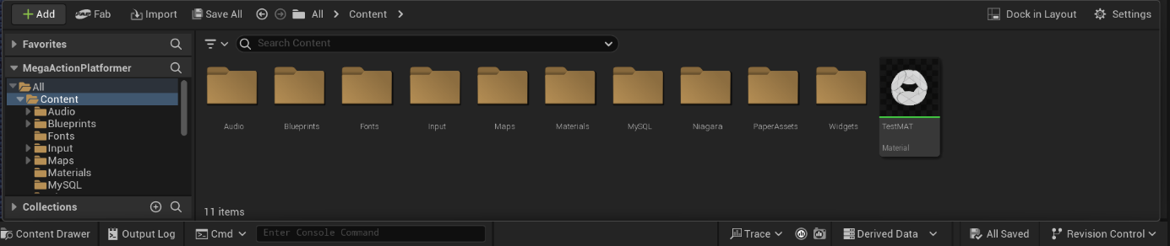

### Karaktervezérlés

A játék karakterének mozgása az **Unreal Engine karaktermozgás komponensén** alapul. A mozgások:

* Futás
* Ugrás (beleértve az ugrás „lebegés”)
* Falugrás (Wall Jump)
* Becsúszás
* Wall Slide
* Shoot (Lövés)
* Charge Shoot (Erősebb lövés)
* Létra (Létra mászás)

A Blueprint az Unreal Engine vizuális szkriptnyelve, amely lehetővé teszi a fejlesztők számára, hogy programozási tudás nélkül is komplex játékmeneti logikát hozzanak létre.

**Lényegében**: A Blueprint egy node-alapú (csomópontos) rendszer, amellyel vizuálisan lehet kódolni. Ahelyett, hogy sorokban írnánk C++ kódot, drag-and-drop módon köthetünk össze logikai elemeket, eseményeket és funkciókat.

A Blueprint rendszerrel szinte mindent létrehozhatunk, amit egy játékban látunk vagy tapasztalunk:

* Játékos karakterek és irányításuk
* NPC viselkedés
* Játékmeneti logika (pl. pontszámok, időzítők, pályák kezelése)
* Animációvezérlés
* UI (felhasználói felület)
* Fizikai interakciók (pl. ajtónyitás, tárgyfelvétel)
* Trigger zónák, események, effektek stb.

A Blueprint fő típusai:

1. **Blueprint Class:** Egy adott objektumot képvisel, például egy karaktert, járművet vagy ajtót. Tartalmazhat komponenseket, eseményeket és logikát.
2. **Level Blueprint:** Egy adott pályához (levelhez) tartozó logikát kezel, mint például világítás vezérlése, trigger események, kamera mozgatása stb.
3. **Blueprint Function Library:** Újrafelhasználható függvényeket tartalmazó gyűjtemény, amit bármely más Blueprint-ben meghívhatsz.

Bár az alap Blueprint rendszer nem változott drámaian, az Unreal Engine 5.3 verzióban még fejlettebb lett:

* Jobb teljesítmény és optimalizálás
* Fejlettebb node-ok és új funkciók (pl. fejlettebb animációs eszközök, új fizikai komponensek)
* Integráció az új rendszerfunkciókkal: pl. World Partition, Nanite, Lumen
* Debugging fejlesztések: könnyebb hibakeresés, átláthatóbb futási folyamat

**Előnyök:**

* Könnyen tanulható még kezdők számára is
* Gyors prototípus készítés
* Integrálható C++-szal – a haladó fejlesztők kombinálhatják is a kettőt
* Valós idejű szerkesztés – láthatod, hogyan változik a játékod futás közben

**Blueprint alapú mozgás:**

*Mászás Blueprint kódja:*

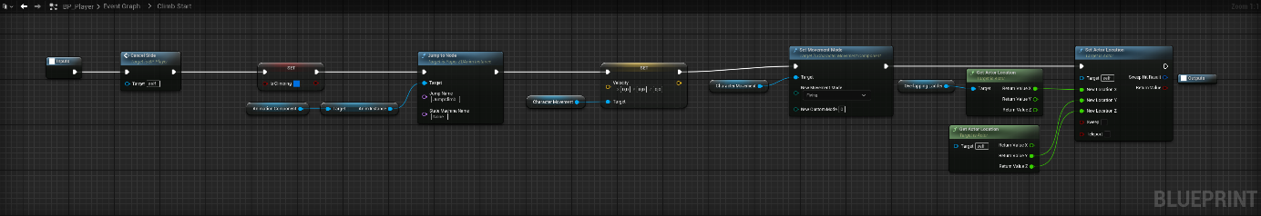

*Mozgás Blueprint kódja:*

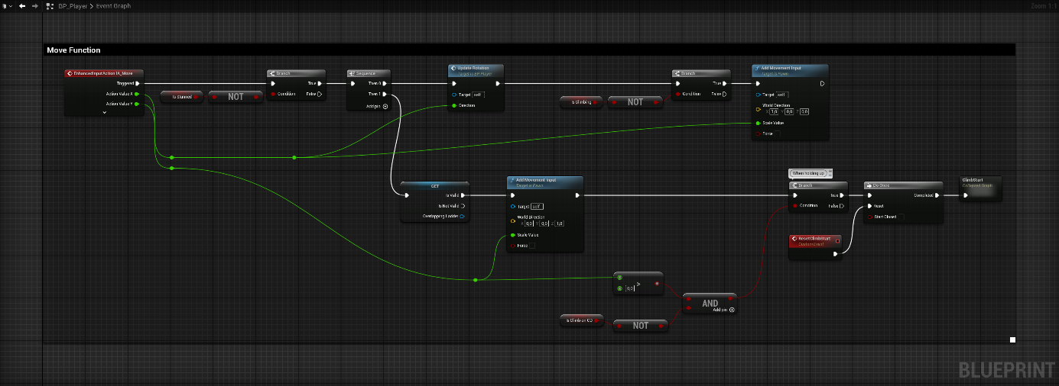

*Ugrás Blueprint kódja:*

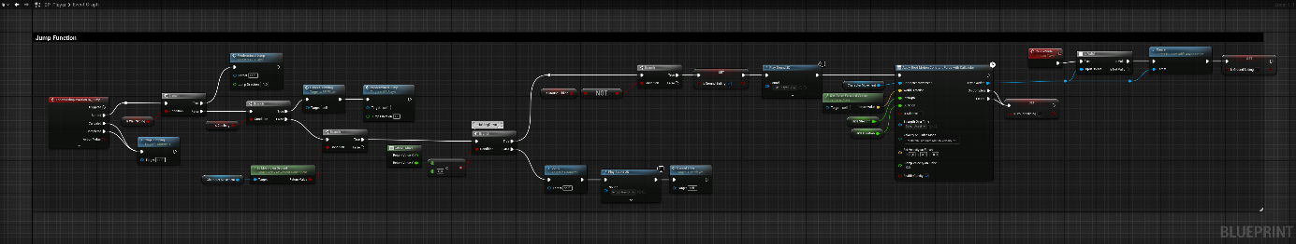

### Játékmenet elemek

A játékban különböző **interaktív elemek** találhatók:

* **Ellenségek** – Különböző típusú AI-alapú ellenfelek
* **Gyűjthető tárgyak** – Érmék
* **Akadályok** – Halálzónák, tüskék,

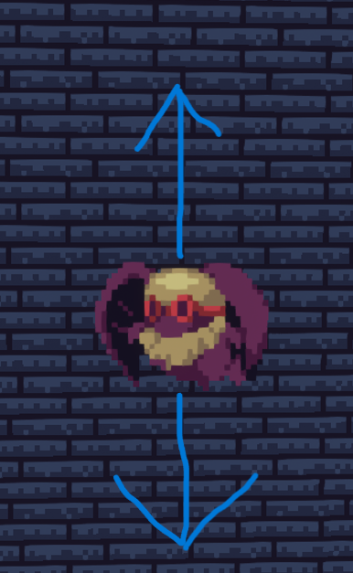

### Felhasználói felület (UI) és menürendszer

A UI az Unreal Engine **UMG (Unreal Motion Graphics UI Designer)** segítségével készült.

* **Főmenü**: Start Game, Options, Quit
* **HUD (Játékbeli UI)**: Élet, pontszám, időzítő
* **Pause Menu**: Játék folytatása, főmenübe lépés

*Blueprint UI kezelés:*

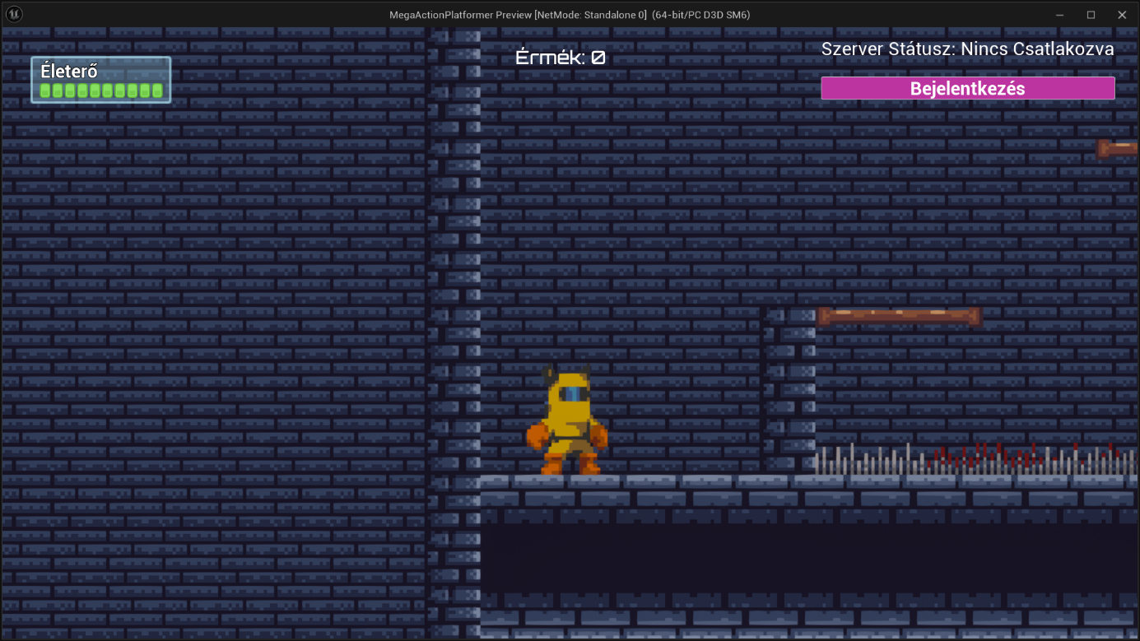

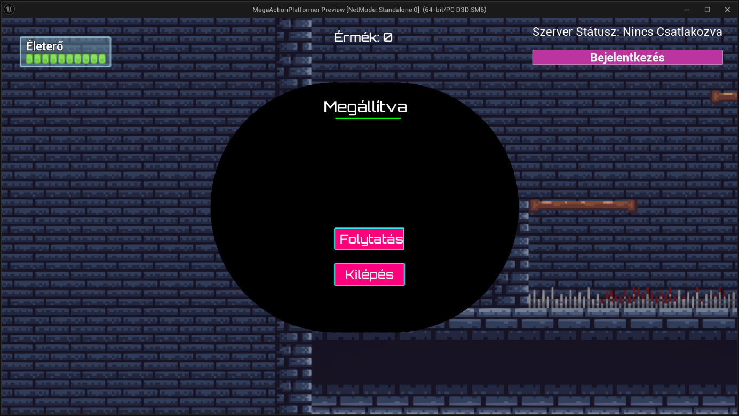

### Hangok és vizuális effektek

A játékban különböző hanghatások és effektek találhatók:

* **Hangeffektek (SFX)**: Ugrás, lövések, ellenfelek mozgása
* **Hátterek**





### Optimalizációs technikák

* **Texture Streaming**: A felesleges textúrák eltávolítása
* **Blueprint → C++ konverzió**: A teljesítmény növelése érdekében
* **LOD (Level of Detail)**: Az alacsony poligonszámú assetek használata

*Kódoptimalizálás példa:*

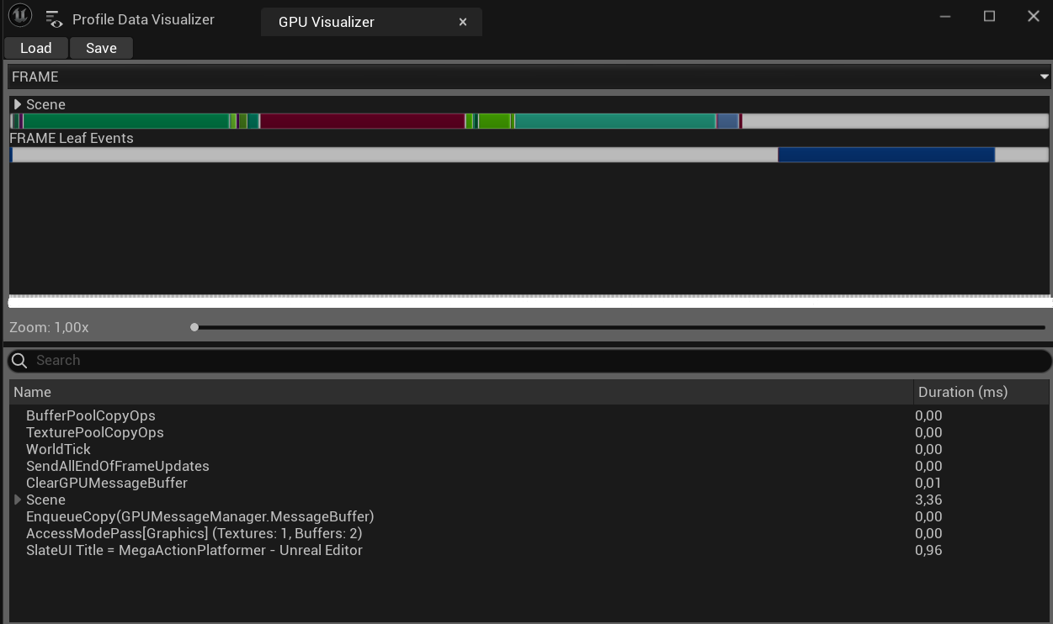

### Tesztelés és hibakeresés

A tesztelés az alábbi módszerekkel történt:

* **Automata tesztek**: Egyes funkciók tesztelése
* **Profilozás**: CPU és GPU kihasználtság ellenőrzése
* **Felhasználói visszajelzések alapján történő finomhangolás**

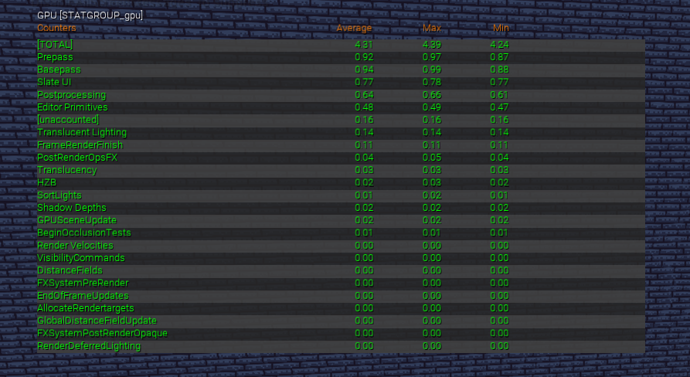

### Összegzés

A *Mega Action Platformer* egy folyamatosan fejlődő projekt, amely az Unreal Engine legjobb gyakorlatait alkalmazza. A fejlesztés során rengeteg kihívással találkoztunk, de a megfelelő optimalizációval és teszteléssel sikerült egy gördülékeny és élvezetes játékmenetet kialakítani.

## Weboldal

### Adatbáziskapcsolat (db.php)

Ez a fájl tartalmazza a MySQL adatbázissal való kapcsolat létrehozását. A mysqli objektum segítségével történik a kapcsolódás:

* **Szerver:** localhost
* **Felhasználónév:** root
* **Jelszó:** *(üres)*
* **Adatbázis:** db_mega

Ha a kapcsolat hibás, akkor a program leáll, és kiírja a hibát.

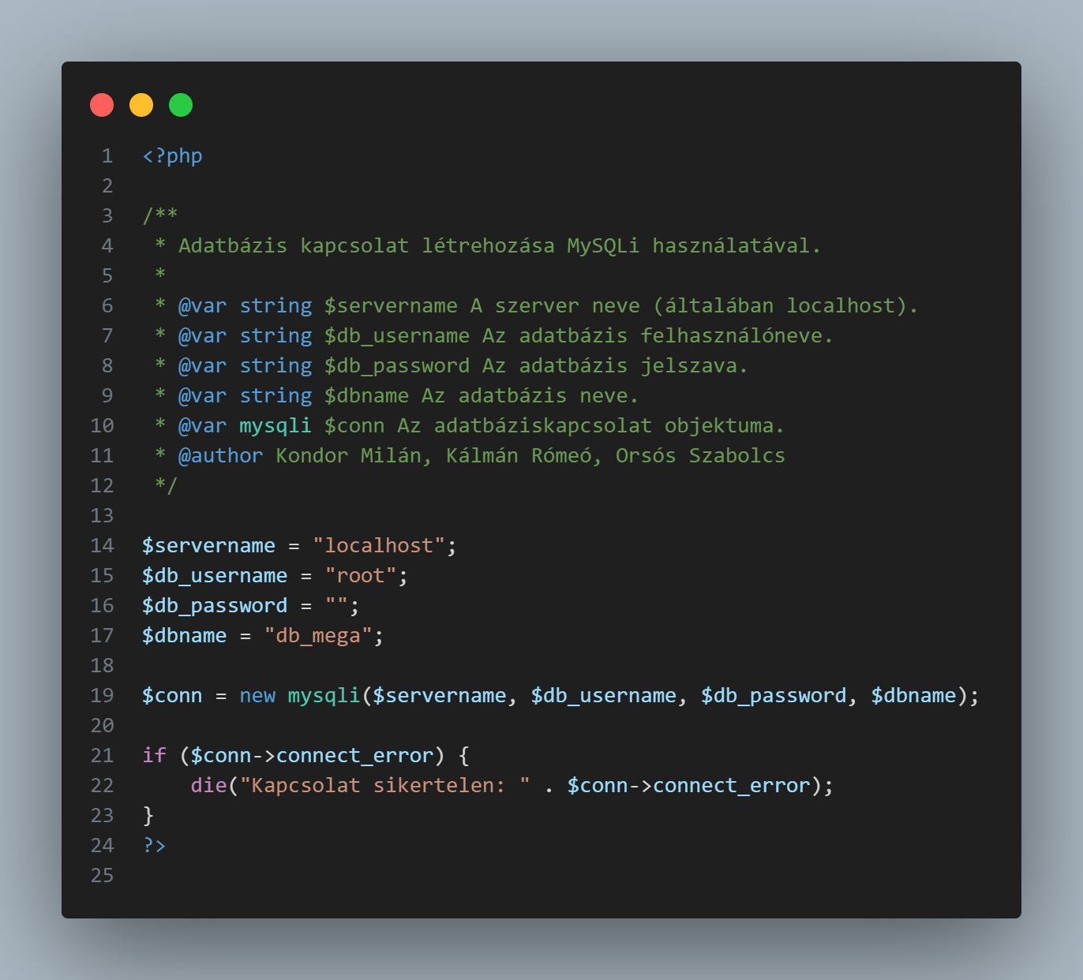

### Admin belépés és jogosultság (admin.php)

A fájl elején történik az adminisztrátor hitelesítése:

* Ha nincs bejelentkezve az admin nevű felhasználó, automatikusan átirányítja a login.php oldalra.
* Van kijelentkezési lehetőség is, ami a session_destroy()-jal kilépteti a felhasználót, majd visszairányítja a főoldalra (index.html).

**Dashboard mutatók:**

A felső részen az admin láthatja:

* **Regisztrált felhasználók száma** (lekérdezés a users táblából)
* **Összes érme mennyisége** (összegzi a coin oszlopot)

**Felhasználók kezelése:**

A következő funkciók érhetők el:

* **Érmék módosítása:** Egy adott felhasználónál az UPDATE SQL utasítással frissíthető a coin értéke.
* **Felhasználó törlése:** Egy DELETE SQL utasítással törölhető az adott user az id alapján.
* Mindkettő POST űrlappal működik, hidden input-okkal azonosítva a célszemélyt.

**Licenszkulcsok kezelése:**

A Licensz tábla kulcsain lehet:

* **Tiltani** (banned = 1)
* **Feloldani a tiltást** (banned = 0)

Az admin panelen listázva vannak a kulcsok, és egy-egy gombbal tilthatóak/feloldhatóak.

**Admin panelhez való hozzáférés:**

Belépéshez:

1. Be kell lépni a rendszerbe az admin felhasználónévvel a login.php oldalon keresztül.

* **Felhasználónév**: admin
* **Jelszó**: adminjelszo

1. A session_start() után a rendszer ellenőrzi, hogy az $_SESSION['username'] === 'admin'.
2. Ha nem, visszairányítja login.php-re. Ha igen, akkor beléphet az admin.php-be.

Amit érdemes még fejleszteni vagy figyelni:

* **Input validáció:** például a coin mezőnél biztosítani, hogy csak pozitív számot lehessen megadni.
* **CSRF védelem:** formokhoz érdemes lenne CSRF tokeneket használni.
* **UI visszajelzések:** például AJAX-szal frissíteni adatokat újratöltés nélkül.

### scoreboard.php - Ponttábla megjelenítése

**Funkció:** Ez az oldal jeleníti meg a felhasználók rangsorát az érmék száma alapján csökkenő sorrendben.

**Főbb funkciók:**

* Ellenőrzi, hogy a felhasználó be van-e jelentkezve. Ha nem, visszairányítja a login.php-re.
* Lekéri az összes felhasználót és érméik számát az adatbázisból.
* A rangsor első három helyezettjét különböző színekkel (arany, ezüst, bronz) emeli ki.
* Kijelentkezés gombbal lehet visszalépni az index oldalra (index.html).
* Beállítások ikonon keresztül elérhető a profilmódosítás (profile_change.php).
* Preloader animáció betöltés közben.

### register.php - Regisztráció

**Funkció:** Lehetővé teszi új felhasználók számára a regisztrációt e-mail, felhasználónév és jelszó megadásával.

**Főbb funkciók:**

* Ellenőrzi, hogy a megadott e-mail vagy felhasználónév már létezik-e.
* Amennyiben egyedi, elmenti a felhasználót az adatbázisba, MD5-tel hash-elve a jelszót.
* Sikeres regisztráció után automatikusan belépteti a felhasználót és átirányítja a scoreboard.php oldalra.
* **Hibakezelés**: ha duplikált a név/e-mail, vagy adatbázishiba lép fel, megjeleníti a hibát.
* Jelszó láthatóság kapcsolása és preloader animáció is szerepel az oldalon.

### profile_change.php - Felhasználói adatok módosítása

**Funkció:** Lehetővé teszi a bejelentkezett felhasználók számára e-mail címük és jelszavuk módosítását.

**Főbb funkciók:**

* Ellenőrzi, hogy a felhasználó be van-e jelentkezve.
* Ha a mezők nincsenek üresen, frissíti az adatbázisban az e-mail címet vagy jelszót (szintén MD5 hash-elve).
* Üzenet jelenik meg a frissítés sikerességéről vagy hibájáról.
* Visszavezető gomb a ponttáblához.

### login.php - Bejelentkezés

**Funkció:** Lehetővé teszi a bejelentkezést felhasználónév és jelszó alapján.

**Főbb funkciók:**

* Külön kezeli az adminisztrátor bejelentkezését (admin/adminjelszo), amely esetén az admin.php oldalra irányít.
* Egyébként a felhasználók jelszavát MD5-tel hash-elve hasonlítja össze az adatbázisban tárolttal.
* Sikeres bejelentkezés esetén a scoreboard.php oldalra irányít.
* Hibás adatok esetén hibaüzenetet jelenít meg.
* Tartalmaz preloader animációt, jelszó láthatóság állítást és visszatérési lehetőséget az index oldalra.

### PayPal fizetési rendszer licenszkezeléssel

**Rendszer komponensei:**

* config.php: konfigurációs adatok (adatbázis, API kulcsok)
* dbConnect.php: adatbázis-kapcsolat
* PaypalCheckout.class.php: PayPal REST API wrapper osztály
* paypal_checkout_validate.php: PayPal tranzakció validálás
* payment-status.php: fizetési státusz és licenszkezelés megjelenítése
* generate-docx.php: DOCX generálása licensz adatokkal (külön fájl, nem mellékelve)

### Tranzakció érvényesítése – paypal_checkout_validate.php

A felhasználó PayPal-on keresztül fizet.

**Főbb lépések:**

* A POST kérés tartalmazza a PayPal order_id azonosítót.
* A PaypalCheckout::validate() metódus meghívásával lekérjük a tranzakció adatait.
* A sikeres COMPLETED státuszú fizetést ellenőrizzük az adatbázisban:
  + Ha még nem szerepel, beszúrjuk.
  + Visszaadunk egy base64 kódolt transaction_id értéket, amit a frontend a redirect URL-ben továbbít.

**Kimenet:**

{

"status": 1,

"msg": "Transaction completed!",

"ref_id": "base64_kodolt_transaction_id"

}

### Fizetési státusz és licenszkulcs – payment-status.php

**Főbb lépések:**

* A checkout_ref_id (base64-es) GET paraméter alapján dekódoljuk a transaction_id-t.
* Lekérdezzük a tranzakció adatait.
* Ha a fizetés COMPLETED, akkor:
  + Ellenőrizzük, hogy van-e már hozzá tartozó licensz.
  + Ha nincs, generálunk egy új, 24 karakteres licenszkulcsot, majd eltároljuk.
* Megjelenítjük a tranzakciós és felhasználói adatokat + licensz kulcsot.

**További funkciók:**

* Gomb a licenszkulcs másolásához a vágólapra.
* Gomb a DOCX letöltéshez (generate-docx.php-val).
* Gomb a főoldalra visszatéréshez megerősítő popup-pal.

**Biztonsági megfontolások:**

* A $_GET['checkout_ref_id'] értéke base64-kódolt, de nem titkosított.
  + Javasolt titkosított token használata hosszú távon (pl. JWT vagy hash + salt).
* A license_key érték csak egyszer kerül elérhetően megjelenítésre. A felhasználó figyelmeztetést kap az elmentésre.
* A tranzakciókat csak COMPLETED státuszúak esetén fogadjuk el érvényesként.

**Tesztelés:**

1. Fizetés elindítása a sandbox PayPal környezetben.
2. Sikeres fizetés után a redirect a payment-status.php oldalra történik.
3. Ellenőrzés:
   * Tranzakciós adatok helyesek?
   * Licenszkulcs generálódik és megjelenik?
   * DOCX mentés gomb működik?
   * Másolás gomb működik?

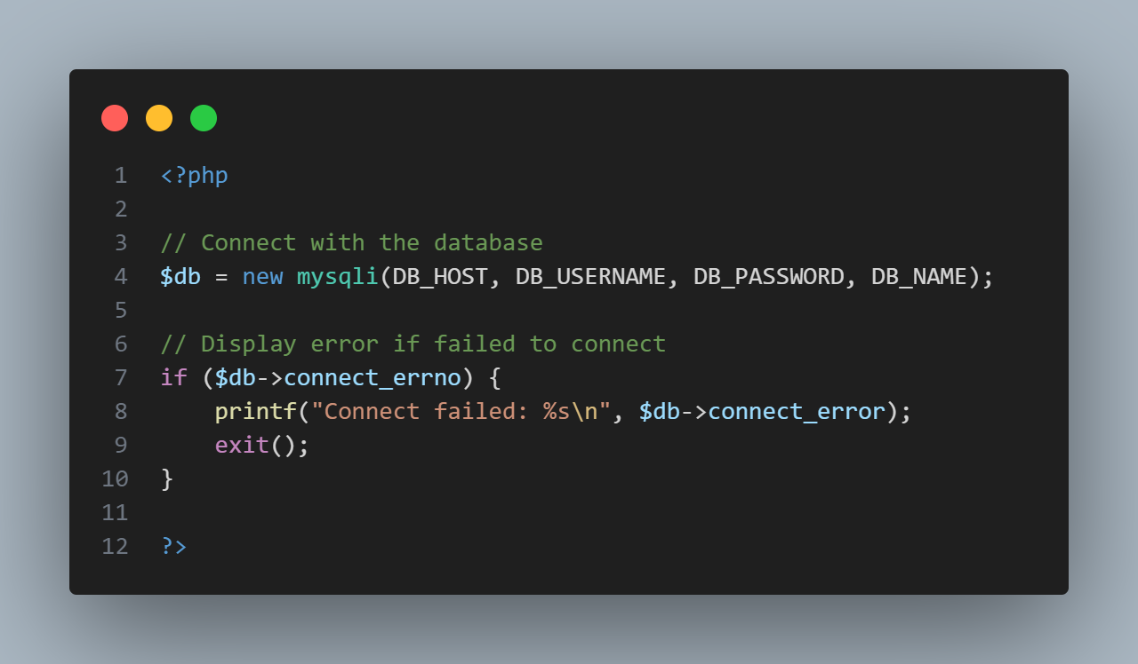

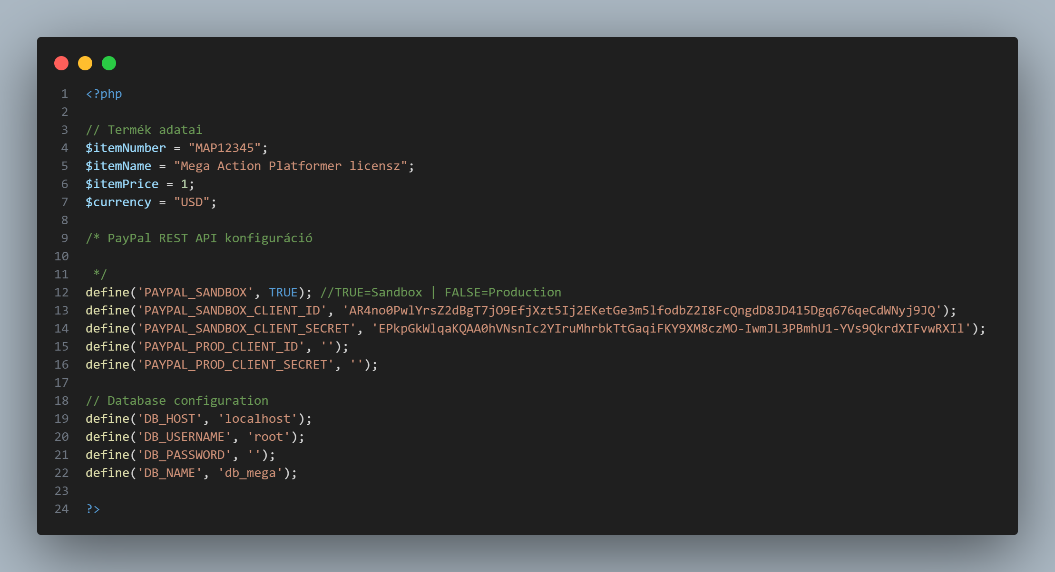

## Tesztelési dokumentáció

### LicensePage.xaml.cs

## Továbbfejlesztési lehetőségek

A vizsgaremek megvalósítása során igyekeztünk minden olyan dolgot megcsinálni, amelyet elterveztünk, azonban még így is maradtak ötletek és funkciók, amelyeket nem sikerült beleépítenünk. Vannak, amelyekre már nem jutott idő, illetve olyanok is, amik csak a projekt elkészítése után jutott eszünkbe. Megpróbáltuk összegyűjteni az összes ilyen tervet.

* E-mail cím megerősítése regisztráláskor egy linken keresztül
* Időzítő implementálása a játékba
* Licensz megvásárlása után a rendszer e-mailt küld a nyugtáról a felhasználónak a biztonságos megőrzés érdekében
* Egy licensz egy meghatározott felhasználóhoz tartozzon, és más ne használhassa azt
* Mobileszközökre portolni a játékot
* Több pályát készíteni a játékhoz, mivel jelenleg csak egy van
* Kooperatív mód a játékban lokális hálózaton keresztül
* Részletesebb, hosszabb történet írása a játékhoz
* A PayPal-os fizetés a weboldalon jelenleg csak Sandbox (tesztelési célból létrehozott) fiókokkal működik, ezt szeretnénk úgy módosítani, hogy valós fiókokkal lehessen fizetni az oldalon.
* Beállítások hozzáadása a játékhoz (mint például a felbontás beállítása, hangerőszabályozó, grafika minősége)
* Különböző nehézségi szintek legyenek a játékban
* Kontrolleres irányítás megtervezése
* Többféle ellenség és főellenfél is legyen a játékban
* Fejlesztések hozzáadása, amelyeket az összegyűjtött érmékből lehet megvásárolni
* Átvezető videók meganimálása
* Szinkronhang a főszereplőnek és néhány ellenségnek

# Összegzés

A vizsgaremek elkészítése nagy kihívást jelentett a számunkra, de sikeresen leküzdöttünk minden akadályt, amely elénk került a fejlesztés során. A közös munka közben mindhárman megtanultunk csapatban dolgozni huzamosabb ideig, közösen megoldást keresni a problémákra. Ezáltal sokat fejlődött a problémamegoldó készségünk és a gondolkodásmódunk is.

A legnagyobb kihívás talán az volt, hogy minden rész – a játék, a launcher és a weboldal is – jól működjön együtt, és ne legyenek hibák. Közben pedig figyelnünk kellett arra is, hogy a játék élvezetes legyen, jól nézzen ki, és ne csak mi értsük, hogyan kell játszani vele. Külön nehézséget jelentett továbbá a dokumentáció megírása, mivel korábban még soha nem csináltunk ilyet, de csapatunk kitartó hozzáállásának, illetve tanáraink segítőkészségének köszönhetően ezt is sikerült megoldanunk.

A jövőben szeretnénk tovább bővíteni a játék funkcionalitását – például új pályák, ellenségek, illetve egy többjátékos mód hozzáadásával. Emellett célunk az is, hogy a játékot szélesebb közönséghez is eljuttassuk. A projekt inspirációként szolgált ahhoz is, hogy a későbbiekben más, hasonlóan összetett fejlesztésekbe is belevágjunk egy csapatként.

# Irodalomjegyzék, forrásmegjelölés

A Mega Action Platformer elkészítése során internetes forrásokat használtunk, amelyek rendkívül hasznosak voltak számunkra, és nagyon sokat segítettek a projekt tervezésében, fejlesztésében és előrehaladásában. Ezek nagyrészt online cikkek, fórumok és videók voltak. A játék textúráihoz teljesen ingyenes és szabadon felhasználható grafikai csomagokat használtunk fel.

* <https://ansimuz.itch.io/super-grotto-escape-pack> (Warped: Super Grotto Escape Collection by ansimuz)
* <https://incolgames.itch.io/dungeon-platformer-tile-set-pixel-art> (Dungeon Platformer Tile Set (Pixel Art) by David G)
* <https://html5up.net/dimension> (Dimension)
* <https://www.udemy.com/course/ue-2d-action-platformer/> (Make a 2D Action Platformer in Unreal Engine 5)
* <https://github.com/q2apro/keyboard-keys-speedflips> (Free Keyboard Graphics and Key Icons for Screencasts)
* <https://codesnap.dev/> (CodeSnap)
* <https://linuxvilag.pbk.hu/content/files/cikk/69/cikk_69_29_31.pdf> (Minőségi dokumentáció egyszerűen phpDocumentor)
* <https://www.youtube.com/watch?v=Ubl2IT-qZOk> (PayPal Standard Checkout Integration in PHP)
* <https://www.codexworld.com/paypal-standard-checkout-integration-in-php/> (PayPal Standard Checkout Integration in PHP)
* <https://developer.paypal.com/api/rest/> (Get started with PayPal REST APIs)
* <https://www.unrealengine.com/en-US> (Unreal Engine)
* <https://chatgpt.com/> (ChatGPT)
* <https://github.com/DagobertBacsi/Mega-Action-Platformer-Vizsga-Remek> (Mega Action Platformer GitHub oldala)
* <https://stackoverflow.com/questions/48667167/location-to-access-control-expose-headers> (Location to Access-Control-Expose-Headers)
* <https://stackoverflow.com/questions/42719041/how-to-resolve-typeerror-networkerror-when-attempting-to-fetch-resource> (How to resolve "TypeError: NetworkError when attempting to fetch resource.")